СОДЕРЖАНИЕ
Введение | 6
1 Транспортная логистика в сфере автотранспортных перевозок | 8
1.1 Термины и определения логистики | 8
1.2 Эволюция логистики | 9
1.3 Области логистики и логистические функции | 11
1.4 Логистическая функция – транспортировка | 12
1.5 Транспортная логистика: оптимизация перевозок | 13
1.6 Планирование автомобильных перевозок | 15
1.7 Обзор транспортного программного обеспечения | 18
1.8 Перспективы развития транспортной логистики в целом | 19
2 Технико-экономическая характеристика ОАО «Промспецавтоматика» и анализ деятельности транспортного участка в структуре предприятия | 21
2.1 Деятельность и общая характеристика предприятия | 21
2.2 Анализ финансового состояния предприятия | 22
2.3 Характеристика и состояние основных фондов предприятия | 25
2.4 Труд и заработная плата, социальное развитие предприятия | 26
2.5 Состояние бухгалтерского учета и учетная политика | 29
2.6 Компьютеризация предприятия | 31
2.7 Общие положения деятельности автотранспортного участка | 32
2.8 Анализ основных технико-эксплуатационных показателей работы автотранспортного участка | 34
3 Разработка программного продукта по автоматизации работы автотранспортного участка | 35
3.1 Постановка задачи | 35
3.2 Описание структуры системы автоматизации работы автотранспортного участка | 36
3.3 Построение информационной модели системы и ее описание | 37
3.4 Функциональное моделирование работы системы | 42
3.5 Обоснование принимаемых решений по используемым техническим и программным средствам реализации | 42
3.6 Руководство пользователя с описанием тестового примера | 44
4 Технико-экономическое обоснование разработки проекта программного обеспечения для автоматизации работы автотранспортного участка ОАО «Промспецавтоматика» | 54
4.1 Описание разрабатываемого программного обеспечения | 54
4.2 Определение объема и трудоемкости программного обеспечения | 54
4.3 Расчет сметы затрат на создание программного обеспечения | 56
4.4 Расчет экономического эффекта от применения программного обеспечения | 60
5 Влияние основных показателей микроклимата на человека в помещении гаража по обслуживанию автомобилей | 64
5.1 Характеристика микроклимата в помещении гаража | 64
5.2 Оптимизация микроклимата в помещении гаража | 69
Заключение | 72
Список литературы | 73
Приложение А Функциональная модель | 74

ВВЕДЕНИЕ

Поддержание работоспособности даже одного личного автомобиля – достаточно ответственный процесс, требующий выполнения определенных действий через установленные промежутки времени. Если же речь идет об автопарке, выполняющем коммерческие задачи, то контролю подлежит не только техническое состояние транспортных средств, но и эффективность их использования.
Использование компьютера только как записной книжки для решения задач транспортного отдела неминуемо приведет к возникновению ошибок при росте объемов работы. Простейшим выходом из такой ситуации будет увеличение количества сотрудников, задействованных в процессах планирования, диспетчеризации, контроля и учета. Однако существует и альтернативный вариант - автоматизация процесса, то есть создание программы, выполняющей максимальное количество функций работников транспортного участка предприятия.
Транспортный процесс каждого предприятия достаточно уникален. Поэтому стандартизированные программы учета без определенной адаптации использовать в работе не удастся. Внедрение на предприятии любой программы должно предваряться тщательным анализом, включающим в себя оценку целесообразности затрат. То есть еще до принятия решения о приобретении или разработке системы необходимо иметь ясное представление о том, сколько времени она будет использоваться, кто ее будет использовать, для каких целей, и из чего будет извлечена та экономия, ради которой ее приобретают, при этом необходимо прогнозировать нужды предприятия на несколько лет вперед. В этом случае создание гибкого приложения, учитывающего все особенности работы автотранспортного участка, станет наилучшим вариантом.
Целью дипломного проекта является оптимизация работы автотранспортного участка ОАО «Промспецавтоматика» путем создания автоматизированной системы.
Данная система позволит значительно упростить работу сотрудников и сделает возможным не только мгновенный доступ к необходимым данным о маршрутах движения, пробеге, расходе топлива, времени работы и времени простоев, количестве поездок, но и поможет в решении вопросов планирования и управления, связанных с перемещением грузов.
Для достижения поставленной цели необходимо выполнить:
- анализ существующих подходов к организации автотранспортных перевозок и транспортной логистики;
- анализ деятельности и технико-экономическая характеристика ОДО «Промспецавтоматика» и транспортного участка в структуре предприятия;
- разработка программного продукта для автоматизации работы транспортного участка ОДО «Промспецавтоматика».
Актуальность проекта обусловлена тем, что в условиях рыночной экономики только высокоорганизованные предприятия с качественным управлением всеми сферами деятельности, в том числе транспортным процессом, могут добиться эффективной работы. В конечном счете реализация данного проекта способна обеспечить положительный эффект на предприятии, улучшить показатели его работы за счет повышения эффективности использования подвижного состава, сокращения нерациональных перевозок и составления рационального маршрута движения автотранспортных средств и принести дополнительную прибыль.
1 ТРАНСПОРТНАЯ ЛОГИСТИКА В СФЕРЕ АВТОТРАНСПОРТНЫХ ПЕРЕВОЗОК

1.1 Термины и определения логистики

В зарубежной и отечественной литературе термин «логистика» трактуется по-разному. Слово «логистика» происходит от английского logistics, что означает «искусство рассуждения, вычисления». До наших дней дошли две трактовки понятия логистики: в трудах Лейбница такой термин использовался для обозначения математической логики; в военной области логистика означала искусство управления войсками, сочетающее управление материально-техническим снабжением, транспортным обслуживанием армии и определение мест дислокации войск. Сегодня логистику определяют как науку, процесс, концепцию и инструмент управления.
Логистика является молодой наукой, многие понятия и термины в которой уточняются, в том числе претерпело несколько изменений и определение самой логистики.
Логистика – наука управления материальными и связанными с ними информационными, финансовыми и сервисными потоками в экономической системе от места их зарождения до места потребления для достижения целей системы и с оптимальными затратами ресурсов. В то же время, логистика – процесс планирования, организации и контроля движения материальных потоков и сопутствующих им информации, финансов и сервиса с целью полного удовлетворения требований потребителей и с оптимальными затратами ресурсов.
С позиций бизнеса логистика – это инструмент интегрированного управления материальным потоком и связанными с ним информационными, финансовыми потоками и сервисом, способствующий достижению целей организации с оптимальными затратами.
Объектом исследования и управления в логистике являются материальные и сопутствующие им сервисные и информационные, финансовые потоки. Несмотря на то, что в литературе существует несколько определений потока, большинство ученых сходятся во мнении, что поток – это совокупность объектов, воспринимаемая как единое целое, существующая как процесс на некотором интервале времени, измеряемая в абсолютных единицах за определенный промежуток времени. Основными параметрами, характеризующими поток, можно назвать: начальный и конечный пункты; траектория и длина пути, промежуточные пункты; скорость и время движения.
Материальный поток – находящиеся в состоянии движения материальные ресурсы, незавершенное производство, готовая продукция, к которым применяются логистические операции и функции. Параметрами материального потока являются: номенклатура, ассортимент и количество продукции; габаритные характеристики; весовые характеристики; физико-химические свойства; характеристики тары» условия транспортировки и хранения; стоимостные характеристики и др.
Сервисный поток – поток услуг, выполняемых в логистической системе с целью удовлетворения потребностей как внешних, так и внутренних по отношению к организации потребителей.
Финансовый поток – это направленное движение финансовых ресурсов, связанное с материальными, сервисными и информационными потоками.
Информационный поток – это поток сообщений в устной, документной (в том числе и электронной) и других формах, сопутствующий материальном или сервисному потоку.
Для управления основными и сопутствующими потоками организуются сложные структурированные экономические системы, которые носят название логистических. Логистическая система состоит из звеньев – экономических и/или функционально обособленных объектов (подразделений компании или юридически обособленных объектов), выполняющих свои локальные цели, связанные с реализацией одного или нескольких видов логистической деятельности. Звеньями логистической системы являются поставщики, производители, потребители и логистические посредники.
Логистические системы принято разделять на микро- и макрологистические. Микрологичстическими являются системы логистики промышленных, торговых, сервисных и других предприятий. Макрологгичстические системы – это районные, городские, региональные, национальные, международные, а также отраслевые, ведомственные, межотраслевые логистические системы.

1.2 Эволюция логистики

Характерные для логистики процессы осуществлялись в хозяйственной деятельности давно, однако они выполнялись разрозненно, без какой-либо концепции управления, в современном понимании. Как наука логистика начала формироваться в 1950-х годах. В развитии логистики отмечают несколько этапов.
Первый этап характеризуется обособлением самостоятельных и фрагментарных действий в сферах закупок, складирования, дистрибуции. Данный этап развития называют «периодом фрагментации». Отдельные логистические операции были важны с точки зрения снижения составляющих затрат, например, при транспортировке. Операции выполнялись, не основываясь на какой-либо логистической концепции. В этом не возникало необходимости, поскольку рынок не был насыщен, спрос превышал предложение, и производители едва справлялись с потребностями расширяющегося рынка. Рассматриваемый период важен тем, что в нем были сформулированы предпосылки будущего внедрения логистики, наиболее важной из которых является зарождение концепции маркетинга. К прочим предпосылкам относятся: возрастание транспортных затрат в системах распределения, рост транспортных тарифов. Несмотря на общий подход к характеристике начального этапа развития логистики, исследователи расходятся во мнении по вопросу о временных границах данного этапа. По мнению одних авторов этап фрагментации логистических действий приходится на 1960-е гг., другие авторы утверждают, что первый этап эволюции логистики охватывает 1920-1950-е гг.
Второй этап называют периодом становления или концептуализации логистики. Данный этап характеризуется двумя основными направлениями логистической деятельности: физическим распределением товаров, которое было основано на маркетинговой концепции управления предприятием (логистика поддерживала маркетинговые усилия предприятий, доставляя товары в нужный срок в нужное место в заказанном количестве с наилучшими затратами, обеспечивающими конкурентоспособную цену), и управлением материалами, которое охватывало сферы снабжения, управления запасами, а также производственную деятельность. Этот период называют еще этапом частичной интеграции, происходит интеграция производства и распределения. Второй этап также не имеет четко определенных границ. Одни авторы считают, что это 1960-е гг., другие авторы утверждают, что второй этап приходится на 1960-е – начало 1970-х гг., третьи – 1980-е гг.
Третий этап – это период интеграции логистической деятельности на предприятии (конец 1970-х – 1980-е гг.). Он характеризуется ростом конкуренции, увеличением логистических затрат, внедрением автоматизированных систем управления технологическими процессами, изменениями в государственном регулировании транспортной деятельности, развитием логистических концепций. Именно в это время логистика из теории превращается в инструмент управления бизнесом как в производстве, так и в распределении.
Четвертый этап – 1990-е гг. и настоящее время – период выхода логистики за пределы предприятия, она стала охватывать процессы продвижения в масштабе стран и всего мира. Этот этап считается периодом расцвета логистики. Именно этот период характеризуется повсеместным использованием компьютерных технологий в управлении логистическими процессами.
На этом эволюция логистики не завершена. В настоящее время происходит дальнейшее развитие интеграционных процессов и возникают институциональные структуры и хозяйствующие субъекты, главным предметом деятельности которых является оказание полного комплекса логистических услуг.

1.3 Области логистики и логистические функции

В процессе логистической деятельности выполняются действия, приводящие к изменению параметров потоков и не подлежащие декомпозиции в рамках поставленных задач управления, которые принято называть логистическими операциями. Примером логистических операций являются: погрузка, разгрузка, перевозка, хранение, прием и передача заказа, расчеты с поставщиками, посредниками и потребителями и т.п.
В результате изменений в экономике на этапе полной интеграции логистика стала определяться как управление потоками в масштабах всего предприятия, а все логистические операции и функции стали интегрироваться для достижения целей бизнеса.
Логистическая функция представляет собой совокупность логистических операций, выделенная с целью с цель повышения эффективности и степени управляемости логистики предприятия.
Основными логистическими функциями и областями логистики являются:
- снабжение;
- распределение (распределительная логистика, сбытовая логистика, дистрибуция и физическое распределение);
- управление производственными процедурами (операциями);
- складирование;
- управление запасами;
- транспортировка.
Внутри функциональных областей логистики анализируются и проектируются так называемые логистические цепи – упорядоченное множество звеньев логистической системы (производителей, дистрибьюторов, складов общего пользования и т.д.), осуществляющих логистические операции по доведению материального или сервисного потока от одной логистической системы до другой (в случае производственного потребления) или до конечного пользователя. Для любой функциональной области логистики исходным параметром формирования логистической цепи является заказ потребителя.
Система хозяйственных связей между агентами, дилерами, оптовиками и другими посредниками образует логистический канал – упорядоченное множество звеньев логистической системы, включающей в себя все логистические цепи или их участки, проводящие материальные потоки от поставщиков до конечных потребителей, а также сопутствующий сервис.
Логистические цепи и каналы являются составными частями логистической сети, которая представляет собой полное множество звеньев логистической системы, взаимосвязанных по основным и сопутствующим потокам в единых рамках.

1.4 Логистическая функция – транспортировка

Транспортировка является одной из комплексных ключевых логистических функций, так как без нее практически не существует материального потока. При этом сам процесс транспортировки рассматривается в более широком плане, чем собственно перевозка грузов, как совокупность совокупность процессов перевозки, погрузки-разгрузки, экспедирования и других сопутствующих логистических операций. Важность транспортировки объясняется и тем, что затраты на нее составляют в некоторых отраслях экономики значительную часть сумманых логистических издержек.
Основными задачами данной логистичекой функции являются:
- обеспечение технической и технологической сопряженности участков транспортного процесса, согласование их экономических интересов, а также использование единых систем складирования;
- создание транспортных систем (в том числе транспортных коридоров и транспортных цепей);
- обеспечение технологического единства транспортно-складского хозяйства;
- совместное планирование производственного, транспортного и складского процессов;
- выбор вида транспортного средства;
- выбор типа транспортного средства;
- определение маршрутов доставки;
- выбор перевозчика и экспедитора.
Главная цель транспортировки – доставить нужный продукт нужного качества и нужного количества нужному покупателю, в нужное место с минимальными затратами.

1.5 Транспортная логистика: оптимизация перевозок

Транспорт – это отрасль материального производства, осуществляющая перевозки людей и грузов. В структуре общественного производства транспорт относится к сфере производства материальных услуг.
По мере развития рыночной экономики повышение эффективности транспортного процесса требует новых подходов к организации перевозок. Это привело к появлению нового направления – транспортной логистики.
Значительная часть логистических операций на пути движения материального потока от первичного источника сырья до конечного потребления осуществляется с применением различных транспортных средств. Затраты на выполнение этих операций составляют до 50% от суммы общих затрат на логистику.
По назначению выделяют две основные группы транспорта:
- транспорт общего пользования – отрасль народного хозяйства, которая удовлетворяет потребности всех отраслей народного хозяйства и населения в перевозках грузов и пассажиров, понятие транспорта общего пользования охватывает железнодорожный транспорт, водный транспорт (морской и речной), автомобильный, воздушный транспорт и транспорт трубопроводный;
- транспорт не общего пользования – внутрипроизводственный транспорт, а также транспортные средства всех видов, принадлежащие нетранспортным организациям.
Главная цель транспортной логистики - оптимизация расходов. Основными путями достижения целей логистики перевозок являются соблюдение экономии за счет масштабов грузоперевозки и дальности маршрутов. Предметом транспортной логистики является комплекс задач планирования и управления, связанных с перемещением грузов.
Транспортная логистика отличается от транспортных перевозок тем, что транспортные перевозки являются непосредственным результатом работы логиста: оптимизация времени и стоимости маршрута, выбор транспорта. Очень часто транспортным перевозкам сопутствуют дополнительные услуги: складские услуги и охрана, погрузочно-разгрузочные работы, страхование грузов, таможенное оформление и так далее. Все эти услуги должны оказываться своевременно и качественно, в сумме образуя полноценный комплекс. Транспортная логистика связывает многие этапы доставки груза воедино.
Сегодня транспортная логистика позволяет существенно сократить временные и материальные затраты связанные с доставкой грузов, ускоряет процесс обмена информацией между участниками транспортной цепочки, сокращает до минимума возможность возникновения непредвиденных ситуаций и тем самым существенно повышает качество предоставляемых услуг. Именно поэтому, повсеместно, транспортной логистике уделяется все большее значение.
Снижение транспортных расходов возможно за счет применения новых технологий перевозки, реорганизации транспортной инфраструктуры и интеграции транспортных систем.
Транспорт должен быть достаточно гибким, чтобы обеспечивать перевозочный процесс, подвергающийся еженедельной или ежедневной корректировке, гарантировать частую и круглосуточную доставку грузов в разбросанные и отдаленные пункты, надежно обслуживать клиентуру с целью избежать остановку работы предприятий или дефицита у заказчика. Одновременно транспорт должен обладать способностью перевозить небольшие партии грузов через короткие интервалы времени в соответствии с меняющимися запросами пользователя и условиями мелкосерийного производства.
На выбор транспортных средств влияют:
- характер груза (вес, объем, консинстенция);
- количество и частота отправляемых партий;
- климатические, сезонные характеристики;
- расстояние, на которое перевозится груз;
- близость расположения точки доставки груза;
- сохранность груза;
- риск невыполнения поставок для груза.
Компетентность и профессиональное применение правил логистики включая подробный анализ различных факторов, влияющих на выработку оптимальных схем грузоперевозок с точки зрения эффективности, надежности, минимизации временных и материальных затрат, позволяет как большим транспортным компаниям, так и небольшим транспортным подразделениям предприятий, получить стратегические преимущества и является обязательным условием для успешной деятельности в сфере внутригородских, региональных и международных перевозок.

1.6 Планирование автомобильных перевозок

Логистический подход к организации автомобильных перевозок обусловливает новое методологическое содержание, заключающееся в том, что основной составляющей частью перевозок должно стать проектирование оптимального (рационального) перевозочного процесса. Под этим понимается поиск наилучших организационных и технически возможных решений, обеспечивающих максимальную эффективность перевозки грузов от места их производства до места потребления. Под оптимизацией в данном случае можно понимать улучшение существующей системы перевозок для повышения ее эффективности за счет экономии бензина и уменьшения пробега; экономии рабочего времени; более надежного соблюдения графиков доставки грузов и т.д.
Оптимальный план доставки должен строится с учетом принятых заказов, дорожно-знаковой обстановки, характеристик автотранспорта, его наличного состава и параметров адресов доставки.
В период централизованного регулирования экономики планирование перевозов между производителями и потребителями продукции успешно осуществляется в рамках задач транспортной маршрутизации.
В этот период основной идеей транспортной задачи было рациональное с точки зрения затрат на перевозку, закрепление потребителей за поставщиками. Применялась она для планирования массовых перевозок сельскохозяйственных грузов, продукции машиностроения и стройматериалов.
Целью маршрутизации перевозок была минимизация общего пробега автомобиля в течение смены посредством, во-первых, «увязки» рейсов при планировании перевозок массовых грузов; во-вторых, организации движения при развозочных, сборных или сборно-развозочных маршрутах. Задача «увязки» рейсов возникала в случае, когда автомобиль в течение смены должен перевезти груз от одного или нескольких отправителей нескольким получателям по маятниковым маршрутам. При развозке продуктов (товаров) со склада в магазины, сборе тары и т.д. решалась задача коммивояжера (второй тип задач маршрутизации).
В период 1990-2000 гг. произошли коренные изменения в экономике страны, выразившиеся в падении производства и разукрупнении предприятий, что привело к нарушению связей между поставщиками и потребителями. На транспорте наметилась тенденция уменьшения объема перевозок. Приватизация, разгосударствление и акционирование в сфере автотранспорта привели к тому, что основная масса автотранспортных предприятий насчитывает в настоящее время не более 10 единиц подвижного состава. Проведенные в то время исследования говорят о том, что при внутригородских перевозках автомобиль в 75-80% случаев выполняет 1 рейс в день, т.е. снижается трудоемкость диспетчеризации. Параллельно происходила реструктуризация парка автомобилей в пользу малотоннажных и большегрузных машин.
Следует отметить, что произошедшие изменения в характере спроса на транспортные услуги, привели к тому, что в структуре грузооборота 80% стали составлять мелкопартионные грузы, перевозимые или по маятниковым, или по развозочным (сборным, сборно-развозочным) маршрутам. При такой схеме организации перевозок не отпадает необходимость решения транспортной задачи.
В таблице 1.1 приведены статистические данные о маршрутах движения автомобилей.

Таблица 1.1 - Статистические данные о маршрутах движения автомобилей
Схема работы автомобиля на маршруте | Количество рейсов, %
Одно место погрузки, одно место разгрузки | 31,0
Одно место погрузки, несколько мест разгрузки | 43,5
Несколько мест погрузки, одно место разгрузки | 8,5
Несколько мест погрузки и разгрузки | 17,0

При этом сложная схема организации движения «несколько мест погрузки и разгрузки» в основном характерна для предприятий, которые занимаются междугородними перевозками, и данная схема работы с клиентами возникает из-за стремления увеличить степень использования автомобиля по грузоподъемности (грузовместимости).
Дальнейшие исследования и опросы перевозчиков показали: в настоящее время классическая транспортная задача решается для крупных фирм, имеющих сеть складов или филиалов, а так же для средних и мелких предприятий, для уменьшения транспортных затрат при массовой перевозке сырья или готовой продукции. Решение задачи маршрутизации по-прежнему особенно актуально при внутригородских перевозках.
При решении задач по оперативному планированию автомобильных перевозок основными экономико-математическими моделями являются модели транспортной задачи и задач маршрутизации. Развитие систем доставки грузов показывает, что дальнейшая интенсификация процесса перевозки возможна только за счет внедрения принципа фиксированного времен доставки грузов потребителям, т.е. применения логистического принципа «точно в срок».
Таким образом, с точки зрения организации перевозочного процесса возможны три схемы, с которыми сталкиваются автотранспортные предприятия.
Первая схема организации перевозок, наиболее простая с точки зрения планирования, - «один к одному» - не требует от автотранспортного предприятия решения ни транспортной задачи, ни задачи маршрутизации.
Планирование деятельности автотранспортного предприятия в случае организации перевозки по второй схеме («один ко многим») требует решения задачи маршрутизации, которая включает в себя решение:
- задачи «увязки» рейсов, если между грузоотправителями и грузополучателями перевозка осуществляется только по маятниковым маршрутам;
- задачи коммивояжера, если между грузоотправителями и грузополучателями перевозка осуществляется только по развозочным (сборным или сборно-развозочным) маршрутам;
- двух вышеназванных типов задач, если при организации перевозочного процесса используется как маятниковые, так и развозочные (сборные или сборно-развозочные) маршруты.
При организации движения по схеме «многие ко многим» требуется на первом этапе решить транспортную задачу, затем задачу маршрутизации (второй этап).
Однако следует помнить, что полученный оптимальный маршрут может не отвечать требованиям клиентов по срокам доставки груза, что приводит к необходимости повторного решения. На практике в основном требуется решать задачи небольшой размерности (для развозочных маршрутов до шести-восьми пунктов), таким образом практическую значимость имеют приближенные методы решения задач. К примеру, для решения «задачи коммивояжера» может быть использован ускоренный метод «ветвей и границ» (где решение ведется только по одной «ветке», без проверки на оптимальность других).

1.7 Обзор транспортного программного обеспечения

Для решения задач транспортной логистики существует ряд программных продуктов, предназначенных для оптимизации деятельности транспортных предприятий и транспортных подразделений.
К примеру, компания «ФОРЕС» предлагает систему автоматизации транспортно-экспедиционной компании на платформе 1С 8.0 конфигурации «Управление торговлей 10.2». Данная конфигурация сама по себе обладает богатыми функциональными возможностями, но, кроме того, в нее внесены изменения, отражающие специфику деятельности автотранспортных предприятий.
Данная система позволяет автоматизировать различные участки работы: прием заказа от заказчика, оформление выполнения заявок, отдельными документами формируются прайс-листы. В системе создана отдельная подсистема учета транспорта на предприятии. По транспорту можно хранить большой набор данных (талон ГТО, полис ОСАГО и т.д.) и получать отчетную информацию. Ведется учет ремонтов и техосмотров транспорта. Выезд транспорта оформляется документом «Путевой лист». В путевом листе указывается информация о заявках заказчиков, время выезда, показания спидометра и остаток бензина в баке, а также дополнительная информация. Данное решение может быть использовано в готовом варианте, а также может быть доработано под требования конкретных пользователей.
Компания «Topplan» предлагает специализированный программный продукт «TopLogistic», предназначенный для решения задач транспортной логистики. Система позволяет оптимизировать деятельность по доставке грузов в крупном городе или регионе, осуществлять планирование, учет и контроль процессов, связанных с отгрузкой и доставкой, сократить издержки на доставку, повысить качество обслуживания клиентов, обеспечить надежность работы всего логистического комплекса. Автоматизированная информационная система «TopLogistic» предназначена для составления оптимального, с точки зрения минимизации транспортных издержек, плана автотранспортной доставки разнородной продукции.
Оптимальный план доставки строится на основе принятых заказов, дорожно-знаковой обстановки, характеристик автотранспорта, его наличного состава и параметров адресов доставки. При построении оптимального плана осуществляется автоматический подбор заказов для каждого рейса конкретной автомашины, с учетом ее технических характеристик и рабочего времени. Система по возможности составляет маршруты, обслуживающие сразу несколько заказчиков, что позволяет значительно уменьшить общий пробег автомашин и расход топлива.
Система «TopLogistic» формирует: базу данных автотранспорта с характеристиками каждого автомобиля; базу данных точек доставки с адресами, привязанными к карте; базу данных заказов клиентов с количественными характеристиками.
Для транспортного подразделения небольшого предприятия целесообразно разработать приложение, в котором будут реализованы все самые необходимые для работы автотранспортного отдела функции, включая возможности, присущие вышеназванным программам, рассмотренным в ходе обзора, при этом учтены все недостатки и преимущества подобных программ.

1.8 Перспективы развития транспортной логистики

Автоматизация информационных потоков, сопровождающих грузовые потоки, - это один из наиболее существенных технических компонентов логистики. Современные тенденции управления информационными потоками состоят в замене бумажных перевозочных документов электронными. Главный принцип бездокументной технологии грузовой и коммерческой работы при осуществлении перевозочного процесса состоит в том, что с момента погрузки до момента выдачи вся необходимая информация находится в памяти ЭВМ.
Предпринимаются попытки упрощения перевозочных документов грузовых тарифов, системы взаимных расчетов за перевозки между отправителями, получателями и транспортными организациями. Но, по сути дела, устаревшую технологию коммерческой работы накладывают на современные технические средства автоматизации.
Естественно, при разработке новой технологии необходимо ориентироваться не только на существующие технические средства автоматизации, но и учитывать дальнейшие перспективы их развития. Технической базой создания прогрессивных технологий и построения транспортной логистической системы являются:
- многопроцессорные ЭВМ, мини- и макроЭВМ пятого поколения;
- каналы связи;
- оснащение персональными компьютерами должностных лиц грузовых станций и транспортных отделов предприятий.
Помимо применения прогрессивной технической базы для осуществления принципов бездокументной технологии необходимо решить следующие задачи:
- реконструировать существующие правовые нормы, связанные с упразднением перевозочных и других документов, имеющих в настоящее время важное юридическое значение;
- выполнять эргономические и психологические исследования деятельности должностных лиц, которые были традиционно связаны с документированием перевозок и будут работать в условиях полной автоматизации и постоянного диалога с ЭВМ;
- разработать рациональную помехоустойчивую унифицированную систему кодирования грузов, грузополучателей, грузоотправителей, производственных объектов – элементов транспортной сети – с учетом минимальной избыточности этой системы;
- построить структуру машиночитаемого кода, наносимого на грузы и вагоны, для автоматического считывания информации.
Сегодня в Республики Беларусь имеется множество нерешенных вопросов в данной сфере - это и недостаточное информационное обеспечение, и сервисное обслуживание, сложность таможенных процедур, проблемы создания и обустройства транспортных коридоров, размещение складов, а в целом - отсутствие хорошо налаженного механизма регулирования транспортного потока. Решение этих вопросов в ближайшем будущем, с учетом выгодного географического положения и наличия важнейших транспортных магистралей, соединяющих западную и восточную Европу, для развития транспортных коммуникаций и соответствующей инфраструктуры позволят многократно увеличить главный стимул для любой экономической деятельности – прибыль.

2 ТЕХНИКО-ЭКОНОМИЧЕСКАЯ ХАРАКТЕРИСТИКА ОАО «ПРОМСПЕЦАВТОМАТИКА» И АНАЛИЗ ДЕЯТЕЛЬНОСТИ ТРАНСПОРТНОГО УЧАСТКА В СТРУКТУРЕ ПРЕДПРИЯТИЯ

2.1 Деятельность и общая характеристика предприятия

Открытое акционерное общество «Промспецавтоматика» создано в 2003 году путем преобразования Производственного республиканского унитарного предприятия «Промспецавтоматика» и «Запспецавтоматика» на основании приказа Минского городского территориального Фонда государственного имущества №250 от 31 декабря 2002 года, решением коллегии этого же органа от 30 декабря 2002 года и в соответствии с Законом Республики Беларсуь «О разгосударствлении и приватизации в Республике Беларусь» (общество создано единым имущественным комплексом).
На балансе предприятия имеется Цех строительных материалов «Рудка» (структурное подразделение), расположенный в Поставском районе Витебской области. В мае 2005 года по причине сезонности работы цеха, убыточности, отсутствия спроса на выпускаемый кирпич со стороны потребителей цех был закрыт, а персонал сокращен с выплатой выходного пособия. Кроме того, на балансе Общества имеется детский оздоровительный лагерь «Теремок», переданный по договору безвозмездного пользования имуществом республиканской собственности на 15 лет, расположенный в Воложенском районе Минской области.
Общество не является учредителем предприятий иной форм собственности, в том числе с иностранными инвестициями.
По состоянию на 1 января 2009 года площадь земельного участка, находящегося в собственности предприятия, составляет 0,61 га. Из них 2824 кв.м. – площади административно-производственного корпуса, находящегося на балансе ОАО «Промспецавтоматика» в городе Минске на улице Гусовского.
ОАО «Промспецавтоматика» включено в Единый государственный регистр юридических и индивидуальных предпринимателей и занимается проектированием, монтажом, наладкой, продажей, техническим обслуживанием и ремонтом систем пожарной автоматики и противодымной защиты объектов, а также средств и систем охраны.
На право осуществления этих видов работ имеются лицензии, выданные Министерством по Чрезвычайным ситуациям Республики Беларусь и Министерством внутренних дел Республики Беларусь.
Предприятие имеет аккредитованную испытательную лабораторию электрофизических измерений и аэродинамических испытаний.
Общество осуществляет свою производственную деятельность тремя равнозначными участками, примерно одинаковыми как по численности, так и по объемам выполняемых ими работ.
Для выполнения поставленных перед предприятием задач непрерывно ведется работа по изучению и применению оборудования, приборов, оснастки, материалов ведущих зарубежных фирм Англии, Канады, Израиля и других стран дальнего и ближнего зарубежья. Приняты в производство сертифицированные и разрешенные МВД Республики Беларусь приборы и оборудование:
- извещатели оптико-электронные пассивные и объемные – PARADOOR, CLIP-1(4), CH-1000, BRAVO-2;
- извещатели для наружной установки – GENIUS;
- объемные извещатели для установки на потолке – MHC, DISC;
- приборы приемно-контрольные – Аларм-3, Аларм-4, Аларм-5, СЭТ-4АД, МАХ-8, МАХ-16, ПКП-8, MAESTRO-1600 и другие приборы.
В течение 2007-2008 гг. на предприятии проведена большая работа по внедрению и сертификации СМК на соответствие требованиям международного стандарта МС ИСО 9001:2000 и СТБ 9001:2000, а 22 января 2008 года Обществом получен Сертификат о внедрении системы МС ИСО. Внедрение системы позволит предприятию значительно улучшить качество выполняемых работ на основе новейших технологий, приборов, оборудования, материалов, что в свою очередь приведет к укреплению позиций организации на рынке услуг по обслуживанию и монтажу охранно-пожарной сигнализации.

2.2 Анализ финансового состояния предприятия

За 2008 год общий объем подрядных работ, оказанных услуг (проектные работы и услуги цеха «Рудка») составили 1701 млн. руб. при плановом задании, предусмотренном в бизнес-плане – 1650 млн. руб. выполнение к прогнозу составило 103,1%.
Общая выручка от реализации работ, услуг (за вычетом налогов и сборов из выручки) за 2008 год получена в сумме 2368 млн. руб., при плане 1815 млн. руб. (что составило 130,0%).
Себестоимость реализованных работ и услуг составила – 121 млн. руб. (за аналогичный период прошлого года была получена прибыль в сумме – 214 млн. руб.). запланированный в бизнес-плане и согласованный с Министерством промышленности Республики Беларусь на 2008 год (2%) выполнен, фактически – 5,4%. Чистая прибыль по предприятияю составила 101 млн. руб.
Фактический объем инвестиций в основной капитал за 2008 год составил по организации – 167 млн. руб. (плановое задание согласно бизнес-плана развития и доведенное Минпромом РБ – 82 млн. руб.). Приобретены: автомобиль для производственных целее, компьютерная техника, мебель.
Доведенный показатель по росту заработной платы с начала года (январь-декабрь) не выполнен. При установленном задании 1108,1 тыс. руб., фактическая заработная плата за январь-декабрь составила 1081,1 тыс. руб. или 92,0% к установленному заданию. Невыполнение показателя связано с увеличением численности в июле-августе за счет персонала ДОЛ «Теремок».
Предприятие выполняло в своей зоне на территории Республики Беларусь комплекс работ по оборудованию объектов средствами пожарной, охранной, охранно-пожарной сигнализации; автоматическими установками водяного, газового и порошкового пожаротушения, а так же по техническому обслуживанию установок и систем.
Характеристика работ и услуг по видам представлена в таблице 2.1.

Таблица 2.1 - Выполнение работ и услуг и видам
Наименование  работ и услуг | Ед.измер. | 2007 г.  факт. | 2008 г.  факт. | % выполнения | Прогноз  2008 г.
Объем подрядных работ (без налогов) | млн.руб. | 1537 | 1613 | 104,9 | 1650
Проектные работы  (без налогов) | млн.руб. | 62 | 70 | 112,9 | 70
Услуги цеха «Рудка» | млн.руб. |  | 18
Всего: |  | 1599 | 1701 | 106,3

Как видно из таблицы, рост объема подрядных работ 2008 года к фактическому уровню 2007 года (в действующих ценах) составил 104,9%, к прогнозному уровню по бизнес-плану выполнение составило 97,8%. Выполнено проектных работ на сумму 70 млн. руб. (в 2007 году – 62 млн. руб.). Из общего объема выполненных работ в 2008 году 1613 млн. руб., монтаж охранно-пожарной сигнализации составил – 795 млн. руб. или 49,3% от общего объема выполненных работ. Техническое обслуживание систем ОПС составило 818 млн. руб. или 50,7% от общего объема работ. Число заказчиков на выполнение проектных, монтажных работ и сервисное обслуживание систем ОПС на территории Республики Беларусь колеблется от 180 до 200.
В 2009 году предприятие будет продолжать работу по поиску и привлечению новых заказчиков с целью увеличения объемов подрядных работ и выполнению доведенных предприятию основных прогнозных показателей.
ОАО «Промспецавтоматика» не осуществляет внешнеэкономическую деятельность.
Потребность в материалах, комплектующих изделиях и оборудовании предприятие удовлетворяет за счет поставщиков, расположенных на территории Республики Беларусь.
Анализ финансового состояния предприятия по состоянию на 01.01.2009 представлен в таблице 2.2.

Таблица 2.2 - Анализ финансового состояния предприятия
Коэффициенты | на 01.01.08 г. | на 01.01.09 г. | норматив
Коэффициент текущей ликвидности | 3,0 | 3,52 | 1,20
Коэффициент обеспеченности собственными оборотными средствами | 0,7 | 0,72 | 0,15
Коэффициент обеспеч. фин. обязат. | 0,05 | 0,032 | 0,85

Как видно из таблицы коэффициент текущей ликвидности на конец 2008 года выше установленного норматива (1,20) и составляет 3,52, на начало 2008 года он составлял 3,0. Коэффициент обеспеченности собственными оборотными средствами на начало 2008 года составлял 0,7 (при нормативе 0,15), а на 1 января 2009 года превысил норматив и составил 0,72.
Свою деятельность в 2008 году предприятие осуществляло за счет и в пределах собственных оборотных средств. Денежные потоки использовались эффективно. Предприятие является платежеспособным, хотя в отдельные периоды находилось в тяжелом финансовом положении по причине несвоевременных расчетов заказчиков за выполнение работы, и в основном со стороны бюджетных организаций, которых примерно 70-80% в общем объеме выполняемых организацией работ.

2.3 Характеристика и состояние основных фондов предприятия

Состояние и использование основных средств предприятия на 2008 год характеризуется следующими показателями, представленными в таблице 2.3.

Таблица 2.3 - Состояние основных фондов ОАО «Промспецавтоматика»
Показатели | ед. измер. | на 01.01.08 | на 01.01.09
Первоначальная стоимость | млн. руб. | 8612 | 10459
Износ | млн. руб. | 1407 | 1644
Остаточная стоимость | млн. руб. | 7205 | 8815
Степень износа | % | 16,0 | 16,0

Движение основных фондов за 2008 год можно охарактеризовать таблицей 2.4.

Таблица 2.4 - Движение в структуре основных фондов
Структура основных фондов | Остаток на начало года, млн. руб. | Поступило, млн. руб. | Выбыло, млн. руб. | Остаток на конец года, млн. руб. | Удельный вес в общей стоимости, млн. руб.
Здания и сооружения | 7579 | 1717 |  | 9296 | 90%
Передаточные устройства | 227 | 26 |  | 253 | 2%
Машины и оборудование | 456 | 92 | 7 | 541 | 5%
Транспортные средства | 238 | 86 |  | 324 | 3%
Инструмент, инвентарь | 26 |  |  | 26
Многолетние насаждения | 16 | 3 |  | 19
Прочие основные средства | 70 |  | 70 | -
Итого: | 8612 | 1924 | 77 | 10459 | 100%

В 2008 году приобретено основных фондов на сумму 167 млн. руб., в том числе за счет собственных средств 167 млн. руб. источниками финансирования являлись амортизационный фонд – 146 млн. руб. и прочие источники – 21 млн. руб.
В течение года были приобретены автотранспорт, оборудование для испытательной лаборатории, компьютерная техника, мебель, инвентарь.

2.4 Труд и заработная плата, социальное развитие предприятия

Списочная численность работников организации на конец 2008 года составляет 91 человек, в том числе служащие – 32 человека (руководители – 13 человек, специалисты – 19 человек), рабочие – 59 человек.
Руководителей характеризует высокий уровень профессионализма, многолетний практический опыт (все руководители обладают практическим опытом работы на руководящих должностях от 5 до 25 лет), большая половина руководителей в возрасте от 40 до 55 лет. Из них 9 человек имеют высшее образование.
Среди специалистов 12 человек из общего количества имеют высшее образование (67%), 28% - среднее-специальное, что позволяет им компетентно решать производственные и другие задачи, стоящие перед организацией.
Хорошую профессиональную подготовку имеют рабочие предприятия – 19% из них окончили профессионально-технические училища, 29% - техникумы, 14% - высшие учебные заведения. На предприятии в основном производстве заняты рабочие 4, 5 и 6 разрядов.
На предприятии трудятся рабочие в возрасте от 18 до 24 лет – 7 человек, от 25 до 29 лет – 7 человек, от 40 до 49 лет – 21 человек, от 50 до 54 лет – 15 человек.
Для поддержания высокого трудового потенциала на предприятии постоянно проводится работа по повышению квалификации всех категорий работников. Руководители, инженерно-технические и другие работники бывают на курсах и семинарах по профилю занимаемых должностей. В 2008 году было обучено всего – 10 человек, из них повысили свою квалификацию 4 рабочих, прошли стажировку, приняли участие в различных семинарах – 6 человек.
Организована самостоятельная работа специалистов с новыми нормативными документами и правовыми актами. Хорошим подспорьем для этого является техническая библиотека, которая постоянно пополняется новой литературой.
На предприятии регулярно поступают периодические издания нормативно-правового и справочного характера. Среди них «Собрание постановлений Совета Министров Республики Беларусь», «Бюллетень Министерства труда Республики Беларусь», «Бюллетень нормативно-правовой информации», «Охрана труда», «Национальная экономическая газета», журнал «Главный бухгалтер», «Отдел кадров».
Количество работников в штате предприятия обеспечивает выполнение принятых планов и прирост производства и оказания услуг заказчикам.
Численность аппарата управления предприятия составляет 15% от общей численности всего персонала, и соответствует установленным нормативам Министерства труда и социальной защиты Республики Беларусь.
В основу оплаты труда работников предприятия положены принципы дифференцирования труда в зависимости от уровня квалификации работника, качества и качества затраченного им труда.
Оплата труда руководителя предприятия производится на основании «Положения об условиях оплаты труда руководителей коммерческих организаций», и от показателей работы предприятия.
Предприятие применяет тарифные разряды и коэффициенты для определения должностных окладов специалистов, установленные Единой тарифной сеткой, утвержденной Министерством труда Республики Беларусь.
В соответствии с разработанными на предприятии Положениями по оплате труда и премировании (принятыми коллективным договором) премии за производственные результаты выплачиваются в зависимости от итогов работы предприятия.
Средняя заработная плата в целом по предприятию (с учетом работников лагеря) за 2008 год составила 1018,1 тыс. руб. по сравнению с 2007 годом заработная плата выросла на 114 тыс. руб. или на 12,6%. Доведенный показатель Министерства промышленности Республики Беларусь по росту средней заработной платы (без учета лагеря) выполнен, с учетом лагеря – не выполнен.
Соотношение производительности труда и средней заработной платы по строительно-монтажным работам представлено в таблице 2.5.

Таблица 2.5 - Показатели производительности труда и средней заработной платы по СМР
Показатели | Ед. измер. | 2007 г. | 2008 г. | 2008 г.  к 2007 г.  в %
Объем СМР в действующих ценах | млн. руб. | 1537 | 1613 | 104,9
Среднесписочная численность рабочих на СМР | Чел. | 41 | 40 | 97,6
Производительность труда на одного рабочего | тыс. руб. | 3124 | 3840 | 122,9
Средняя заработная плата на одного рабочего | тыс. руб. | 1038 | 971 | 93,5
Соотношение роста производительности труда к росту средней заработной платы рабочих | % |  |  | 131,4

Доведенный Минпромом рост заработной платы по предприятию с начала года и помесячно выполнялся и опережал среднюю заработную плату по Республике, оперативная информация представлялась а Управление труда, кадров, социальной политики Минпрома РБ.
Коэффициент соотношения средней заработной платы по предприятию и заработной платы руководителя, а также заместителей руководителя и главных специалистов выдерживался.
На балансе предприятия имеются объекты социально-гражданского назначения: детский оздоровительный лагерь в Воложинском районе и бомбоубежище в г. Минске, расположенное на территории предприятия.
На предприятии установлена единая тарифная ставка 1 разряда. По состоянию на 01.01.09 года она равна 170 000 руб.
Предприятием было выпущено 498 650 акций по номинальной стоимости 3300 руб. Количество акционеров зарегистрированных в реестре акционеров на конец отчетного года – 66, из них физических лиц – 65 с количеством акций 5908 шт. (1,»%) и юридические лица – Министерство экономики Республики Беларусь и Фонд государственного имущества Министерства экономики РБ – 492742 шт. (98,8%).
Руководство текущей деятельностью осуществляет директор, являющийся и членом дирекции, в которую так же входят главный инженер и главный бухгалтер.

  - Состояние бухгалтерского учета и учетная политика

Штат бухгалтерии ОАО «Промспецавтоматика» полностью укомплектован и состоит из четырех бухгалтеров:
- главный бухгалтер – образование высшее, стаж работы на предприятии – более года;
- заместитель главного бухгалтера – образование высшее, стаж работы на предприятии – 5,5 лет;
- бухгалтер Первой категории – образование высшее, стаж работы на предприятии – 29 лет;
- бухгалтер Первой категории – образование среднее специальное (учится в экономическом ВУЗе), стаж работы на предприятии – менее года.
Бухгалтерский учет ведется по общепринятой журнально-ордерной форме учета. На предприятии произведена полная механизация бухгалтерского учета с применением компьютерной техники, программы «1С: Предприятие», «Консультант – Плюс». Все работники бухгалтерии обеспечены персональными компьютерами.
На основании типового плана счетов, с учетом особенностей финансово-хозяйственной деятельности на предприятии разрабатывается и ведется внутренний план счетов, с разбивкой по субсчетам и аналитическим счетам.
В целях обеспечения контроля за сохранностью материальных ценностей и денежных средств путем сопоставления их фактического наличия с данными бухгалтерского учета на предприятии проводятся периодические инвентаризации активов и пассивов баланса. В соответствии с приказом по Обществу была проведена инвентаризация основных фондов, сырья, топлива, основных и вспомогательных материалов, готовой продукции, запасных частей, других ценностей, документов строгой отчетности, расчетов и других статей баланса. В результате проведенной инвентаризации излишков и недостач не установлено.
Учетная политика – это выбранные предприятием способы и методы ведения бухгалтерского учета, его хозяйственной деятельности в условиях действующей в Республике нормативной базы и в соответствии и действующим законодательством.
К способам ведения бухгалтерского учета относятся способы группировки и оценки фактов хозяйственной деятельности, погашения стоимости активов, организации документооборота, инвентаризации, способы применения счетов и системы регистров бухгалтерского учета, обработки информации и иные соответствующие способы и приемы.
В целях организации эффективного управления предприятием, повышения его финансовой устойчивости на основе совершенствования действующей системы бухгалтерского учета на предприятии принята учетная политика в соответствии с приказом № 1 от 03.01.2008 г., основывающаяся на применении следующих способов ведения бухгалтерского учета:
а) методический аспект учета – оценка факторов деятельности предприятия и погашения стоимости имущества согласно действующим нормативным актам и Закону «О бухгалтерском учете и отчетности», с учетом специфики деятельности предприятия; в учетной политике находит отражение:
- определение выручки от реализации (работ, услуг) основных средств, материальных ценностей, нематериальных активов и признание соответствующей полученной прибыли по мере отгрузки товаров, выполненных работ и предъявления покупателю (заказчику) расчетных документов;
- оценка запасов и расчеты фактической себестоимости отпущенных в производство материальных ресурсов;
- распределение прибыли и др;
б) организационный и технический аспект, который предусматривает ведение, заполнение и хранение документооборота и системы учетных регистров, периодичность инвентаризации имущества и финансовых обязательств.
При формировании учетной политики соблюдены следующие требования:
- полнота – отражение в бухгалтерском учете всех фактов хозяйственной деятельности, исходя не только из правовой нормы, но из экономического содержания и условий хозяйствования;
- рациональность в ведении бухгалтерского учета исходя из условий хозяйственной деятельности и величины предприятия;
- тождество данных аналитического и синтетического учета на первое число каждого месяца, а также показателям бухгалтерской отчетности.
Для проведения ревизии и подтверждения результатов деятельности за 2008 год в ОАО «Промспецавтоматика» проведена аудиторская проверка, итоги которой будут рассмотрены на годовом собрании акционеров. В течение 2008 года Общество проверялось различными государственными контролирующими органами. Серьезных нарушений не установлено, замечания устранены. Во исполнение приказа Министерства промышленности Республики Беларусь от 20.09.2007 г. № 21/4, имущество, переданное ОАО «Промспецавтоматика» до Договору безвозмездного пользования имуществом Республиканской собственности, используется только по назначению, указанному в Договоре.

2.6 Компьютеризация предприятия

На предприятии имеется локальная сеть, объединяющая в себе компьютеры всех отделов организации. Предусмотрена возможность выхода в сеть Интернет. Поскольку через сеть проходит большой объем информации, для обеспечения отлаженной и бесперебойной работы такой сети имеется специальный сотрудник — администратор локальной сети, в обязанности которого входит:
- устранение неполадок и сервисное обслуживание сети;
- выбор архитектуры сети и ее внедрение.
Кроме этого в штате сотрудников предприятия имеется инженер-программист, в обязанности которого входит:
- разработка программ, обеспечивающих возможность выполнения алгоритмов решения экономических и других задач в соответствии с поставленной задачей средствами вычислительной техники, их тестирование и отладка;
- определение информации, подлежащей обработке средствами вычислительной техники, ее объемы, структуру и схемы ввода, обработки, хранения и вывода;
- запуск отлаженных программ и ввод исходных данных, определяемых условиями поставленных задач;
- разработка инструкции по работе с программами, оформление необходимой технической документации;
- определение возможности использования готовых программных продуктов;
- сопровождение внедрения программ и программных средств.
По состоянию на 01.01.2009 года локальная сеть предприятия включает в себя 29 компьютеров. В таблице 2.6. представлен принцип распределения компьютеров по подразделениям предприятия.

Таблица 2.6 – Наличие компьютерной техники в подразделениях
Наименование отдела, подразделения | Количество компьютеров, штук | Наименование отдела | Количество компьютеров, штук
Приемная директора | 1 | Бухгалтерия | 4
Директор | 1 | Отдел кадров | 1
Главный экономист | 1 | Отдел снабжения | 1
Юридический отдел | 1 | Производственные участки | 5
Зам. директора | 2 | Лаборатория | 2
Инженер-механик | 2 | Проектный отдел | 8

Все компьютеры соответствуют современным требованиям. Рабочие места служащих обеспечены компьютерами на 78%.

  - Общие положения деятельности автотранспортного участка

Автотранспортный участок является самостоятельным структурным подразделением ОАО «Промспецавтоматика». Структуру и штат отдела утверждается директором предприятия в соответствии с типовой структурой аппарата управления и нормативами численности специалистов и служащих с учетом объемов работы и особенностей производства. Руководителем назначается заместитель директора.
К основным задачам деятельности автотранспортного участка предприятия можно отнести: организацию бесперебойного транспортного обслуживания подразделений и предприятия в целом для обеспечения ритмичной работы по выполнению планов производства и поставки при наименьших затратах; совершенствование работы транспортных подразделений предприятия, улучшение использования транспортных средств, повышение их экономичности и др. Исходя из этого, можно отметить некоторые функции, которыми логично было бы наделить автотранспортный отдел любого предприятия:
- разработка планов-графиков транспортных перевозок;
- контроль за своевременным выполнением планов поставок транспортных средств;
- оформление сопровождающей транспортные операции документации;
- составление необходимой отчетности по транспортным подразделениям и представление ее в установленный срок;
- разработка организационно-технических мероприятий по совершенствованию и более рациональному использованию транспортных средств, повышению производительности труда, внедрению прогрессивных видов транспорта и снижению транспортных расходов;
- организация рационального использования привлеченного транспорта общего пользования и контроль фактически выполненных им объемов работ;
- организация и осуществление аттестации специалистов и рабочих транспортных цехов предприятия;
- разработка планов ремонта автомобильного транспорта, а также контроль за их выполнением;
- надзор за техническим состоянием всех видов транспорта и др.
Для достижения наилучших результатов транспортный отдел должен активно взаимодействовать с другими подразделениями предприятия. К примеру, от производственно-диспетчерского отдела он получает планы производства и поставок, а в свою очередь предоставляет планы-графики выделения транспорта подразделениям, сведения об отгрузке; из бухгалтерии получает инструкции о ведении учета в транспортной службе предприятия и представляет документы, необходимые для бухгалтерского учета и контроля за хозяйственной деятельностью.
Руководство автотранспортного участка должно иметь полномочия требовать от начальников всех отделов представления необходимых материалов, отчетов и информации для планирования и организации нормальной работы транспортного подразделений предприятия, иметь полномочия приостанавливать действия распоряжений и указаний руководителей цехов и других структурных подразделений, противоречащих правилам технической эксплуатации транспорта, вступать во взаимодействия с другими отделами предприятия для обеспечения нормальной работы и развития транспорта предприятия, проводить анализ хозяйственной и экономической деятельности подразделений, связанных с использованием транспортных средств и давать предложения руководству предприятия о поощрении или наложении взыскания на работников этих подразделений, вносить предложения по выбору и расстановке работников, отвечающих за работу транспорта в подразделении предприятия.

2.8 Анализ основных технико-эксплуатационных показателей работы автотранспортного участка

По состоянию на 01.01.2009 в собственности предприятия находится 22 транспортных средства.
За счет того, что предприятие приобрело в 2008 году две новых автомашины, общая грузоподъемность возросла с 57,555 т до 69,76 т. Средняя грузоподъемность увеличилась с 2,88 т и составила 3,17 т.
Техническая готовность автопарка не изменилась по сравнению с прошлым годом и составила 0,72, это означает, что около 6 автомобилей находятся в процессе технического обслуживания или текущего ремонта.
Коэффициент использования автомобилей снизился по сравнению с прошлым годом и составил 0,63. Все это говорит о том, что используется лишь 63% парка автотранспортных средств, а остальные автомобили не работают в связи с отсутствием заказов.
Продолжительность работы автомобиля составляет 8 часов, на некоторых маршрутах работа организована в два дня, так как груз не удается перевезти за время смены.
Коэффициент использования грузоподъемности снизился и равен 1,11, это означает, что машины идут с некоторым перегрузом, а коэффициент использования пробега напротив увеличился до 0,63. Среднее расстояние перевозок увеличилось до 44,7 км. Перевозки осуществляются главным образом только по развозочным маршрутам.
На основании изложенных данных можно сделать вывод о небольшой эффективности работы участка. Прежде всего это проявляется в низкой технической готовности парка, в нерациональном использовании пробега подвижного состава и грузоподъемности машин.
В подразделении не ведется работа по оптимизации деятельности, по разработке наиболее рациональных маршрутов движения подвижного состава и по улучшению технико-эксплуатационных показателей. Все это отрицательно сказывается в том числе и на результатах деятельности всего предприятия в целом.
Поэтому, существует реальная необходимость в создании такой автоматизированной системы, которая позволила бы изменить ситуацию в лучшую сторону.

3 РАЗРАБОТКА ПРОГРАММНОГО ПРОДУКТА ДЛЯ АВТОМАТИЗАЦИИ РАБОТЫ ТРАНСПОРТНОГО УЧАСТКА

3.1 Постановка задачи

Для оптимизация работы автотранспортного участка ОДО «Промспецавтоматика» необходимо создание автоматизированной системы, которая позволит значительно упростить работу сотрудников автотранспортного отдела и сделает возможным не только мгновенный доступ к необходимым данным о маршрутах движения, пробеге, расходе топлива, времени работы и времени простоев, количестве поездок, но и поможет в решении вопросов планирования и управления, связанных с перемещением грузов.
Данная система должна обеспечивать следующие возможности:
- наличие системы авторизации для единого контроля доступа входа в систему пользователей с различными полномочиями;
- обеспечение возможности администрирования системы;
- формирование базы данных автотранспорта с характеристиками каждого автомобиля;
- формирование базы данных точек доставки заказов;
- формирование базы данных водителей согласно сведениям, предоставляемым отелом кадров;
- расчет планируемого расхода бензина, пробега и времени работы каждого автомобиля;
- расчет коэффициента загрузки автомобиля в рейсе;
- учет ограничений по грузоподъемности для каждого автомобиля;
- автоматизированный расчет маршрутов доставки заказов;
- формирование оптимального порядка объезда точек доставки с возможностью его изменения;
- формирование путевых листов;
- использование общей базы данных с возможностями добавления, редактирования, удаления, поиска и сортировки данных.
Так же, что немаловажно, система должна обладать как можно более простым и понятным интерфейсом, что позволит в максимально доступной форме производить все вышеперечисленные процедуры, сократит время и облегчит процесс обучения сотрудников.

3.2 Описание структуры системы автоматизации работы автотранспортного участка

С учётом поставленных задач была спроектирована структура системы автоматизации работы автотранспортного участка, в составе которой присутствуют несколько частей:
- Модуль «Авторизация» предназначен для определения прав пользователей системы с целью разрешения или запрещения совершать с действия, определенные администратором.
- Модуль «Водители» служит для управления данными, представленными отделом кадром о водителях, оформленных на работу на данном предприятии, в том числе как личные данные сотрудника (ФИО, домашний адрес, дату рождения, номер водительского удостоверения), так и сведения о сроке действия медицинской справки, категории и классности данного водителя и его табельный номер в отделе кадров.
- Модуль «Транспорт» предназначен для управления всей информацией о непосредственно имеющихся в собственности предприятия транспортных средствах: регистрационный номер в ГАИ, марка, год выпуска, тип двигателя, тип транспортного средства, а также сведения о прохождении годового техосмотра, действии страхового полиса и лицензионной карточки (для грузовых автомобилей), полную массу и массу без нагрузки и др.
- Справочник «Категории» позволяет пользователю просматривать и вносить изменения в перечень существующих водительских категорий (к примеру, B, C, D, E).
- Справочник «Тип транспорта» предназначен для просмотра и изменения перечня различных типов транспорта (специальные, автобус, микроавтобус, грузовые, легковые, грузопассажирские, седельные тягачи, полуприцепы и др.).
- Справочник «Тип двигателя» позволяет пользователю изменять перечень различных типов двигателей исходя из применимого топлива (бензин, дизель, газ).
- Все рейсы автотранспорта начинаются в одной точке, а для хранения сведений о пунктах доставки и построения маршрута необходимо два дополнительных справочника, дополняющих друг друга: один из них – «Заказчики» - будет содержать сведения о пунктах назначения (наименование, адрес, расстояние от склада); второй будет, по сути, матрицей расстояний между пунктами разгрузки.
- Модуль «Путевые листы» служит для работы с данными о каждом задании водителю, их интеграции, описании и хранении, и содержит как информацию о водителе, так и о транспортном средстве, а так же задание водителю (количество заказчиков, оптимальный маршрут), дату и время выезда и возвращения в гараж, количество топлива, показания спидометра, пробег и др.
Представленной структуры должно быть достаточно для обеспечения решения поставленных задач.

3.3 Построение информационной модели системы и ее описание

Все модули и справочники системы представлены в виде таблиц. Для всех таблиц реализована возможность добавления, удаления, редактирования, сортировки данных.
При разработке информационной модели системы был произведен предварительный анализ сущностей и атрибутов рассматриваемой предметной области, в результате чего была получена информационная модель системы автоматизации работы автотранспортного участка предприятия.
Так как первоначальная логическая модель данных в виде набора взаимосвязанных сущностей не всегда является оптимальной с точки зрения избыточности данных и из-за наличия в них различных аномалий, то необходимо осуществить нормализацию данных. Нормализация представляет собой процесс проверки и реорганизации сущностей в результате которых устраняются избыточные копии данных и предотвращается возможность появления противоречивых данных, т.к. информация о каждом факте будет хранится только в одном месте. Процесс нормализации заключается в последовательном приведении сущностей к нормальным формам. Известны 5 нормальных форм. Однако в данном дипломном проекте логическая модель будет приведена только к 4 нормальной форме.
Сущность находится в первой нормальной форме, если все атрибуты являются простыми или атомарными (их нельзя разделить на составные части без потери смысла) и среди атрибутов отсутствуют повторяющиеся группы. Также, не допускается хранить в одном атрибуте разные по смыслу значения.
Для приведения сущности к первой нормальной форме необходимо:
- разделить сложные атрибуты на атомарные;
- для групп повторяющихся атрибутов создать новые сущности;
- установить с новыми сущностями связи типа «один ко многим»;
- атрибуты, хранящие разносмысловую информацию, разделить на односмысловые.
Таким образом, таблица находится в первой нормальной форме тогда и только тогда, когда ни одна из ее строк не содержит в любом своем поле более одного значения и ни одно из ее ключевых полей не пусто. Первая нормальная форма данных представлена на рисунке 3.1.

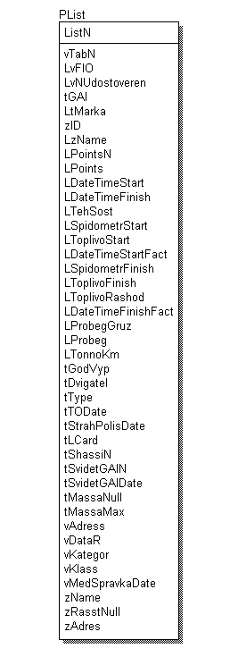
Рисунок 3.1 - Приведение сущностей к первой нормальной форме

Сущность находится во второй нормальной форме, если она находится в первой нормальной форме и в ней отсутствуют неключевые атрибуты, функционально зависящие от части первичного ключа. Сущность, имеющая простой первичный ключ (т.е. состоящий из одного атрибута) и находящаяся в первой нормальной форме, автоматически находится и во второй нормальной форме.
Для приведения сущности ко второй нормальной форме необходимо:
- выделить атрибуты, которые функционально зависят только от части первичного ключа;
- поместить их в новую сущность;
- установить с новой сущностью связь типа «один ко многим»;
- повторить указанные выше действия, если это необходимо.
Таким образом, таблица находится во второй нормальной форме, если она удовлетворяет определению первой нормальной формы и все ее поля, не входящие в первичный ключ, связаны полной функциональной зависимостью с первичным ключом.
Сущность находится в третьей нормальной форме, если она находится во второй нормальной форме и отсутствуют функциональные зависимости между ее неключевыми атрибутами. Можно сказать, что в третьей нормальной форме каждый неключевой атрибут сущности функционально зависит только от всего первичного ключа и ни от чего другого.
Сущность находится в четвертой нормальной форме, если она находится в третьей нормальной форме и между ее атрибутами отсутствуют многозначные зависимости. Для приведения сущности к четвертой нормальной форме нужно создать новую сущность и поместить атрибуты с многозначной зависимостью в разные сущности. При этом связь между сущностями не устанавливается, поскольку после установления связи атрибуты с многозначной зависимостью путем миграции вновь окажутся в одной сущности. Четвертая нормальная форма для данных сущностей аналогична третьей и представлена на рисунке 3.2.
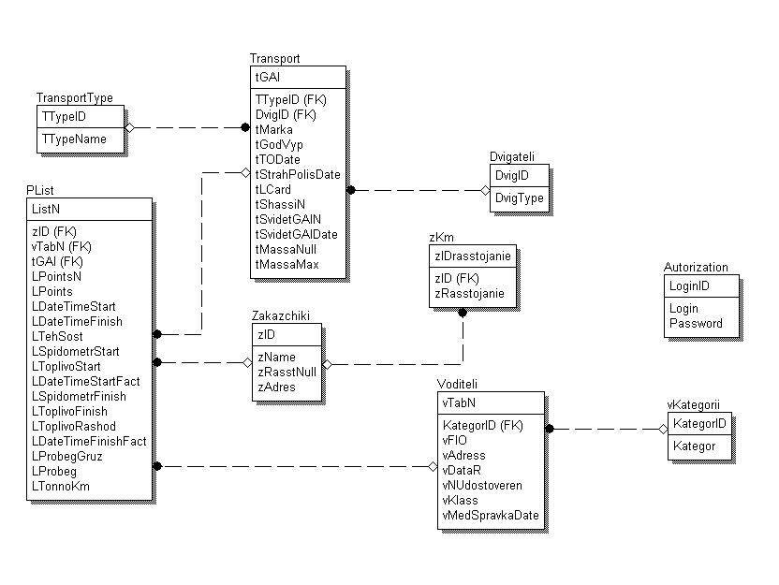
Рисунок 3.2 - Приведение сущностей к четвертой нормальной форме
В проекте используется 9 сущностей. Далее подробнее рассмотрим атрибуты каждой из сущностей:
- Сущность Voditeli содержит данные о водителях, которые официально приняты на работу на данном предприятии. Ключевым полем является поле vTabN (табельный номер сотрудника на предприятии), неключевые поля: vFIO (ФИО водителя), vAdress (адрес прописки), vDataR (дата рождения), vNUdostoveren (номер водительского удостоверения), KategorID (категория), vKlass (классность водителя по результатам аттестации: 1-высший, 2-средний, 3-низкий), vMedSpravkaDate (срок действия медицинской справки).
- Сущность Transport содержит данные о транспортных средствах, находящихся на балансе предприятия. Ключевым полем является поле tGAI (регистрационный номер в ГАИ), неключевые поля: tMarka (марка автомобиля), tGodVyp (год выпуска), DvigID (тип двигателя), TTypeID (тип транспортного средства), tTODate (дата прохождения годового техосмотра), tStrahPolisDate (срок действия страхового полиса на транспортное средство), tLCard (срок действия лицензионной карточки), tShassiN (номер шасси), tSvidetGAIN (номер свидетельства о регистрации транспортного средства в ГАИ), tSvidetGAIDate (дата выдачи свидетельства о регистрации транспортного средства в ГАИ), tMassaNull (масса без нагрузки), tMassaMax (полная масса, максимально разрешенная).
- Сущность Zakazchiki содержит данные о заказчиках. Ключевым полем является поле zID (идентификационный номер заказчика в базе), неключевые поля: zName (наименование заказчика), zRasstNull (расстояние от склада), zAdres (адрес заказчика).
- Сущность PList содержит информацию путевых листов. Ключевым полем является поле ListN (номер путевого листа), неключевые поля: vTabN (табельный номер водителя на предприятии), tGAI (регистрационный номер транспортного средства в ГАИ), LPointsN (количество пунктов доставки), LPoints (перечень пунктов по порядку в оптимальном маршруте, предложенный программой), LDateTimeStart (дата и время выезда из гаража), LDateTimeFinish (дата и время возвращения в гараж), LTehSost (отметка о техническом состаянии автомобиля: уд./неуд.), LSpidometrStart (показания спидометра при выезде), LToplivoStart (количество топлива при выезде), LDateTimeStartFact (фактическое дата/время выезда), LSpidometrFinish (показания спидометра при возвращении в гараж), LToplivoFinish (остаточное количество топлива), LToplivoRashod (расход топлива), LDateTimeFinishFact (фактическое дата и время возвращения), LProbegGruz (пробег с грузом), LProbeg (пробег без груза), LTonnoKm (выполненых тонно-километров).
- Сущность TransportType содержит перечень типов автомобилей. Ключевое поле – TTypeID. Имеется только одно неключевое поле – TTypeName (наименование типа транспортного средства).
- Сущность Dvigateli содержит перечень типов двигателей по виду топлива. Ключевое поле – DvigID, имеется только одно неключевое поле – DvigType (тип двигателя).
- Сущность vKategorii содержит перечень водительских категорий. Ключевое поле – KategorID, имеется только одно неключевое поле – Kategor (водительская категория).
- Сущность zKm содержит информацию о расстояниях между заказчиками, для нахождения оптимального маршрута и по своей структуре немного отличается от всех остальных таблиц. В ней, по сути, хранится матрица расстояний между всеми пунктами. Ключевое поле – zIDrasstojanie, неключевые поля – zIDstart (пункт 1), zIDend (пункт 2), zRasstojanie (расстояние между пунктами 1 и 2).
- Сущность Autorization предназначена для хранения общей информации об пользователях системы. С учетом решаемой задачи в нее были внесены следующие поля: ключевое поле LoginID (уникальный идентификатор администратора), Login (логин пользователя при авторизации), Password (пароль пользователя при авторизации).
Переход к физическому описанию модели предполагает отображение логической модели на множество объектов выбранной СУБД. Второй (физический) уровень модели Еrwin составляют целевая СУБД, имена объектов и типы данных. В реализации физической модели представления системы таблицы полностью соответствуют сущностям. Физический уровень модели информационной системы представлен на рисунке 3.3.

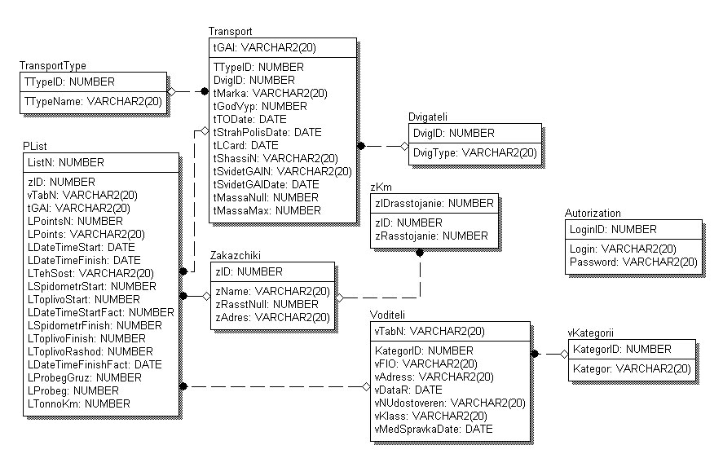
Рисунок 3.3 - Физический уровень информационной модели

3.4 Функциональное моделирование работы системы

Для функционального моделирования предназначен стандарт IDEF0. в основе стандарта лежит понятие функции, под которой понимается управляемое действие над входными данными, осуществляющееся посредством определенного механизма, результатом которого являются выходные данные.
Функциональные модели позволяют описать бизнес-процесс в виде иерархии функций, связанных между собой входящими/исходящими потоками (материальными, финансовыми, информационными), управляющими воздействиями, исполнителями.
Для функционального моделирования было использовано средство моделирования бизнес-процессов BPWin, которое является мощным средством системного анализа деловой и производственной активности, позволяющее адекватно отслеживать соответствие структуры бизнеса, документооборота, финансовых потоков жестким и динамичным требованиям экономики.
Выбор был сделан в пользу данного средства, поскольку BPWin обладает интуитивно-понятным графическим интерфейсом, быстро и легко осваивается, помогает быстро создавать и анализировать модели с целью оптимизации деловых и производственных процессов.
Для эффективного и четкого управления любым процессом необходимо иметь детальное представление об его структуре. Декомпозиции блоков различных уровней функциональной модели, разработанной в ходе выполнения данного дипломного проекта, представлены в Приложении А.

3.5 Обоснование принимаемых решений по используемым техническим и программным средствам реализации

После окончания фазы проектирования программного средства встал вопрос о выборе инструмента для реализации системы. А именно, языка программирования и системы управления базами данных, при помощи которых должна быть реализована система.
Выбор был сделан в пользу СУБД Sybase SQL Anywhere 9.0 и языка программирования C#. Ниже приведены предпосылки такого выбора.
SQL - это язык, ориентированный специально на реляционные базы данных (РБД). Он выполняет большую работу, которую необходимо было бы выполнять проектировщикам, если бы они использовали универсальный язык программирования, например C. Команды в SQL могут работать со всеми группами таблиц как с единым объектом и могут обрабатывать любое количество информации, извлечённой или полученной из них в виде единого модуля.
Следует также отметить, что к достоинствам языка SQL относится и наличие международных стандартов. Первый международный стандарт был принят в 1989 г., и соответствующая версия языка называется SQL-89. Этот стандарт поддерживается практически во всех современных коммерческих реляционных СУБД (например, в Informix, Sybase, Ingres и т.д.). Второй международный стандарт был принят в 1992 г. - SQL-92. Этот вариант языка существенно шире, чем SQL-89. К настоящему времени основные компании-производители СУБД только частично поддерживают этот стандарт. Тем не менее, он является исключительно важным документом как для реально практикующих разработчиков программного обеспечения, так и для специалистов, связанных с подбором аппаратно-программных средств.
Одним из самых важных достоинств СУБД Sybase SQL Anywhere 9.0 является то, что данная система обладает отличным исполнением, но при этом системные требования минимальны (требуется меньше memory space, disk space, and CPU speed, чем для других СУБД). Sybase SQL Anywhere 9.0 может быть использована как автономная СУБД, так и сетевая (в среде клиент-сервер). Следует отметить и факт совместимости данной СУБД с различными версиями операционных систем.
Язык программирования C# вобрал лучшие черты целого ряда своих предшественников. Он основан на строгой компонентной архитектуре и реализует передовые механизмы обеспечения безопасности кода (что особенно заметно в сравнении с языками C и C++).
Несмотря на то, что целый ряд конструктивных синтаксических механизмов и особенностей реализации унаследован языком программирования C# от прародителей (C++, Visual Basic и Java), возможности этого нового языка программирования неограничиваются суммой возможностей его исторических предшественников.
Проанализировав основные особенности языка программирования C#, а также исследовав структуру и принципы построения программ на этом языке, можно сформулировать наиболее заметные преимущества изучаемого языка программирования. Язык программирования C# призван практически реализовать компонентно-ориентированный подход к программированию, который способствует меньшей машинно-архитектурной зависимости результирующего программного кода, большей гибкости, переносимости и легкости повторного использования (фрагментов) программ. Расширенная поддержка событийно-ориентированного программирования выгодно отличает язык программирования C# от целого ряда предшественников. Язык программирования C# является «родным» для создания приложений в среде Microsoft .NET, поскольку наиболее тесно и эффективно интегрирован с ней. Объединение лучших идей современных языков программирования (Java, C++, Visual Basic и др.) делает язык C# не просто суммой их достоинств, а языком программирования нового поколения.
Таким образом, выбор данных средств разработки можно считать наиболее приемлемым для реализации системы.

3.6 Руководство пользователя с описанием тестового примера

Для успешной и бесперебойной работы системы необходимо придерживаться ряда требований. С этой целью в данном разделе рассматриваются общее руководство пользователя по корректному запуску и использованию данного приложения.

3.6.1 Перед началом работы пользователя непосредственно с программой, прежде всего, требуется зарегистрировать базу данных, доступ к которой будет осуществлять сервер. Для этого нужно зайти в меню Пуск → Панель управления → Администрирование → Источники данных (ODBC) → Добавить → Adaptive Server Anywhere 9.0 → Готово. В появившемся диалоге на вкладке “ODBS” обязательным для заполнения является поле Data source name, в котором указывается имя “transp” базы данных. На вкладке “Login” в полях User ID и Password соответственно вводится «VoronecIM» и «sql». Путь к базе данных указывается в поле “Database file:” на вкладке “Database”. Поля, необходимые для заполнения представлены на рисунке 3.4.

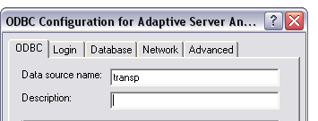
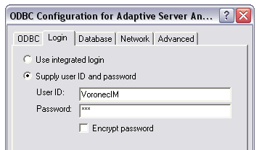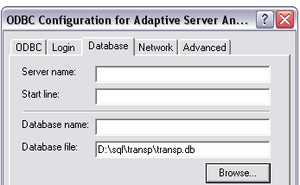

Рисунок 3.4 - Регистрация базы данных

Завершение регистрации базы данных производится по нажатию на кнопке «OK».

3.6.2 После проведения процедуры регистрации базы данных можно перейти к работе с системой. Для этого необходимо запустить файл TransportAppl.exe. На экране появится окно авторизации. Для начала работы с системой зарегистрированному пользователю необходимо ввести имя пользователя и пароль.
В качестве тестового примера зайдем в систему под логином администратора, что изображено на рисунке 3.5.

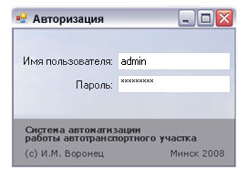

Рисунок 3.5 – Окно авторизации

В случае неверного ввода имени пользователя или пароля, или отсутствии данного пользователя в списке пользователей с правом доступа к системе будет выведено сообщение об ошибке, как показано на рисунке 3.6.

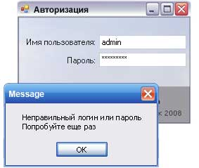

Рисунок 3.6 – Ошибка авторизации
В случае вывода сообщения об ошибке необходимо повторить процедуру авторизации еще раз.

3.6.3 Рассмотрим ситуацию когда процедура авторизации прошла успешно: пользователь «Администратор» вошел в систему и получил полный доступ к главному меню справочников и модулей. Вид главного рабочего окна и список активных таблиц представлены на рисунке 3.7.

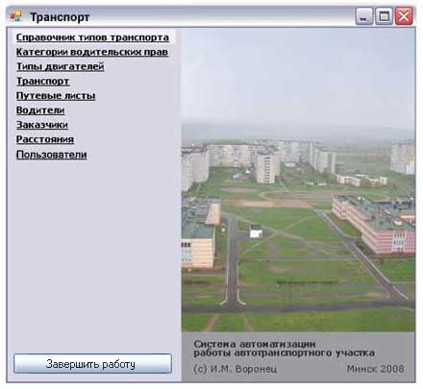

Рисунок 3.7 - Главное окно системы

В левой части окна представлен перечень модулей и справочников, с которыми может вести работу пользователь «Администратор».
Пользователь имеет возможность вести работу с данными одновременно нескольких таблиц. Для этого необходимо выбрать соответствующий пункт меню и тот или иной справочник откроется в новом окне.
Для всех зарегистрированных пользователей, за исключением «Администратора», доступ к справочнику «Пользователи» закрыт и работники отдела не могут вносить в него изменения, и, следовательно, при работе с системой данный справочник отсутствует в перечне модулей и справочников главного окна.

3.6.4 Чтобы добавить или изменить число пользователей, а также их пороли, необходимо нажать пункт меню «Пользователи». В открывшейся форме в виде таблицы представлен перечень всех сотрудников, имеющих права доступа к системе. Вид формы изображен на рисунке 3.8.

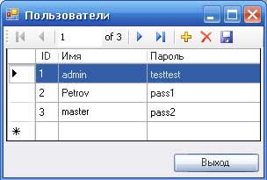

Рисунок 3.8 – Справочник «Пользователи»

В окне справочника имеется горизонтальное меню, представленное на рисунке 3.9.

Рисунок 3.9 - Горизонтальное меню окна справочника

Данное меню состоит из следующих пиктограмм:
- переход к первой позиции справочника;
- переход к предыдущей позиции;
- индикатор текущей позиции;
- общее количество позиций;
- переход к следующей позиции;
- переход к последней позиции;
- добавление записи;
- удаление записи;
- сохранение изменения записи.
Все записи справочника представлены в виде таблицы. К основным функциям относятся возможность добавления, редактирования, удаления и сортировки данных.
Чтобы добавить новую запись в справочник необходимо: нажать на соответствующую пиктограмму горизонтального меню окна, или дважды щелкнуть левой кнопкой мыши на свободной строке таблицы. После этого строка становится активной для ввода данных.
Аналогичным образом можно отредактировать уже имеющуюся в таблице запись – достаточно 2 раза щелкнуть левой кнопкой мыши по строке, в которую нужно внести изменения. Для сохранения изменений в базе необходимо нажать на соответствующую пиктограмму горизонтального меню окна.
Сортировка записей в алфавитном порядке производится после однократного нажатия на заголовок соответствующего столбца, в обратном порядке – двойным нажатием по заголовку столбца.
Чтобы удалить запись из справочника нужно: подсветить строку для удаления, щелкнув по ней 1 раз левой кнопкой мыши и нажать клавишу Del, или подсветить строку для удаления и нажать на соответствующую пиктограмму горизонтального меню окна.
Аналогичные операции можно применить ко всем таблицам в системе, а подобное горизонтальное меню присутствует на всех формах.

3.6.5 В системе имеются несколько справочников с достаточно простой структурой: «Справочник типов транспорта», «Категории водительских прав» и «Типы двигателей». Каждый из них содержит всего два поля: одно из них – идентификатор, а второе служат для хранения типов транспортных средств, категорий водительских прав и типов автомобильных двигателей соответственно, которые используется при заполнении таблиц других модулей системы. Внешний вид справочников представлен на рисунке 3.10.

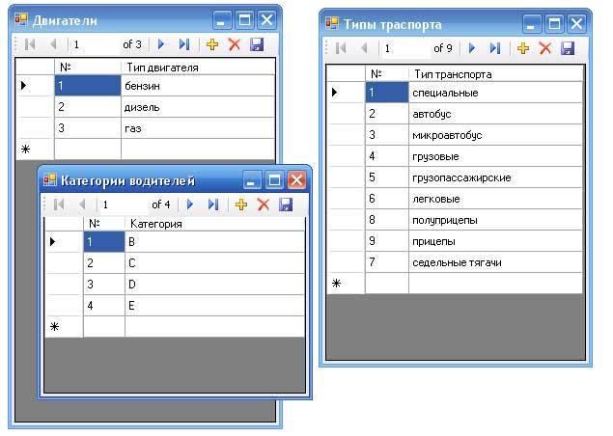

Рисунок 3.10 – Формы справочников
3.6.6 Модуль «Транспорт» отличается от перечисленных выше справочников. Внешний вид данного модуля представлен на рисунке 3.11.

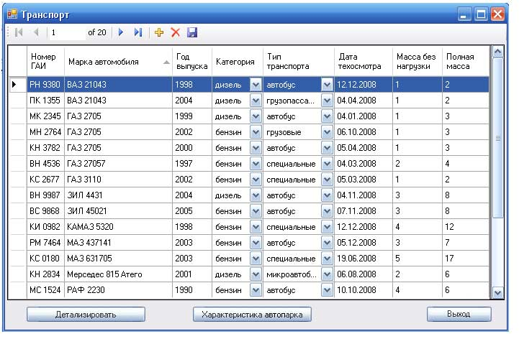

Рисунок 3.11 – Модуль «Транспорт»

Большую часть формы занимает таблица с краткой информацией об имеющихся в собственности предприятия транспортных средствах. Для просмотра полных сведений об автомобилях необходимо нажать кнопку «Детализация», расположенную в нижней части формы. После чего число отображаемых характеристик транспортных средств увеличится, возрастет количество столбцов и таблица на форме примет вид, представленный на рисунке 3.12.

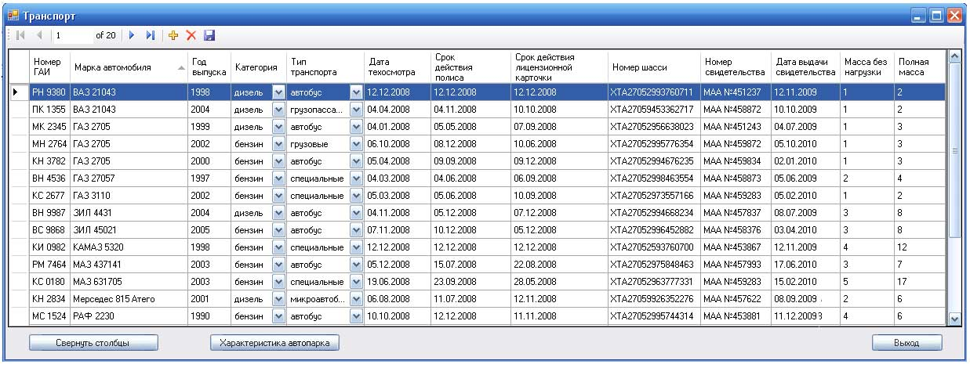

Рисунок 3.12 – Детализация таблицы «Транспорт»
На форме модуля «Транспорт» имеется также кнопка «Характеристика автопарка», после нажатия на которую система генерирует отчет о текущем состоянии автопарка предприятия и пользователь может получить подсчитанные данные о состоянии и использовании имеющихся транспортных средств. Форма отчета представлена на рисунке 3.13.

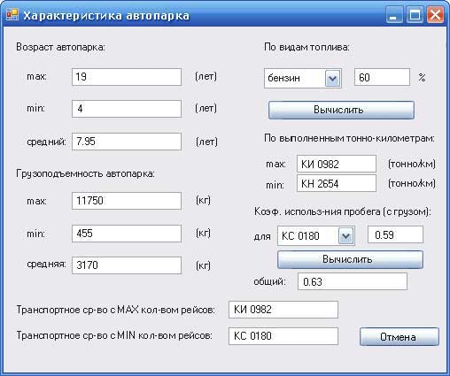

Рисунок 3.13 – Форма оценки текущего состояния автопарка

Чтобы закрыть форму отчета необходимо нажать кнопку «Отмена», а для завершения работы с модулем «Транспорт» необходимо нажать кнопку «Выход».

3.6.7 Модуль «Водители» представляет собой сводную таблицу, содержащую личные данные водителей, для которой реализованы функции добавления, редактирования, сортировки в обоих направлениях и удаления, а также поиска по фамилии и выборки по заданной категории и классности.
На рисунке 3.14 представлен внешний вид данного модуля.

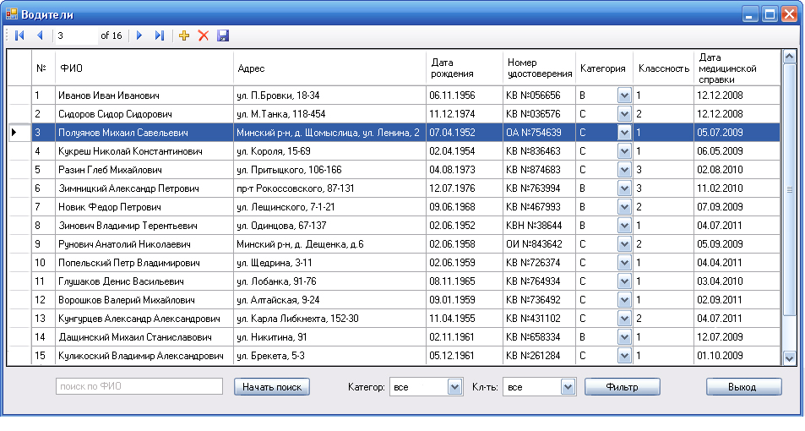

Рисунок 3.14 – Модуль «Водители»

3.6.8 Модуль «Путевые листы» немного отличается от других справочников системы своей функциональной частью. Окно модуля представлено на рисунке 3.15.

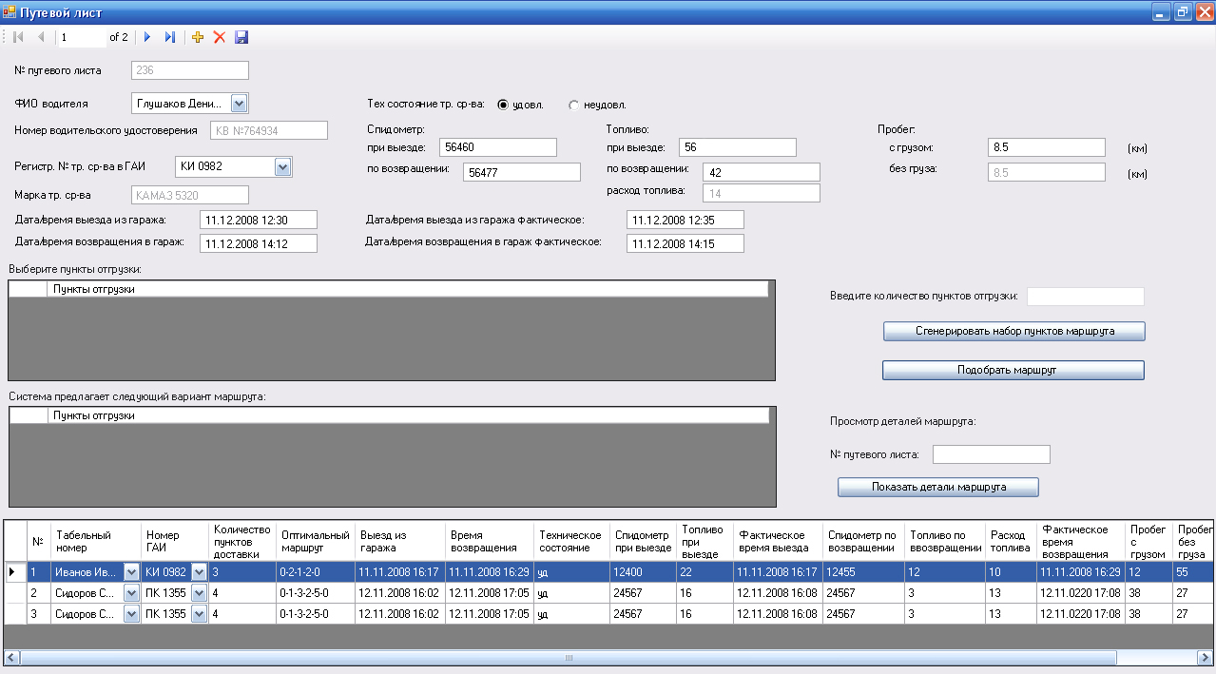

Рисунок 3.15 – Модуль «Путевые листы»

Порядок работы с формой следующий: вводится количество пунктов доставки; после нажатия на кнопку «Сгенерировать набор пунктов маршрута» в верхней части формы становятся активным соответствующее число выпадающих меню, в которых в произвольном порядке указывается перечень пунктов отгрузки в ходе данного рейса; после нажатия кнопки «Подобрать маршрут» в нижней части формы будет сформирован вариант оптимального маршрута, который в свою очередь будет автоматически сохранен в соответствующем путевом листе в виде последовательности идентификаторов заказчиков и занесен в базу.
Пример работы программы представлен на рисунке 3.16.

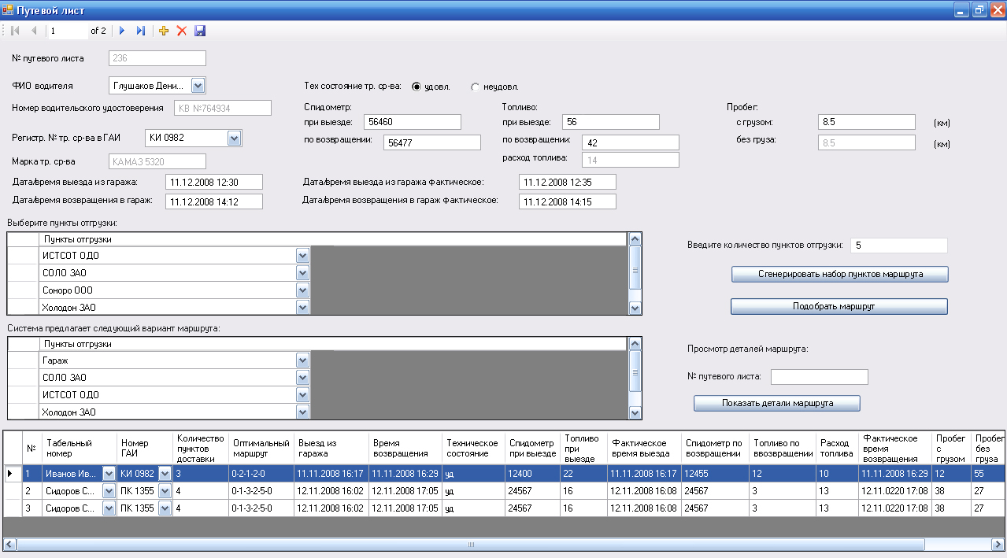

Рисунок 3.16 – Составление оптимального маршрута

В системе предусмотрен контроль ошибок. К примеру, если в поле «Количество пунктов» данной формы ввести значение, которое превышает число имеющихся в базе заказчиков, на экране появится сообщение, представленное не рисунке 3.17.

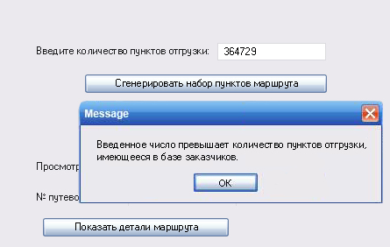

Рисунок 3.17 - Сообщение об ошибке.

4 ТЕХНИКО-ЭКОНОМИЧЕСКОЕ ОБОСНОВАНИЕ РАЗРАБОТКИ ПРОЕКТА ПРОГРАММНОГО ОБЕСПЕЧЕНИЯ ДЛЯ АВТОМАТИЗАЦИИ РАБОТЫ АВТОТРАНСПОРТНОГО УЧАСТКА ОДО «ПРОМСПЕЦАВТОМАТИКА»

Описание разрабатываемого программного обеспечения
Автоматизированная система оптимизации работы автотранспортного участка предприятия представляет собой клиентскую часть проекта, который позволит значительно упростить работу сотрудников автотранспортного участка ОДО «Промспецавтоматика» и сделает возможным мгновенный доступ к необходимым данным о маршрутах движения, пробеге, расходе топлива, времени работы и времени простоев, количестве поездок, а так же поможет в решении вопросов планирования и управления, связанных с перемещением грузов. Результаты действий пользователей заносятся в базу данных и обрабатываются серверной частью системы, которая не входит в данный дипломный проект.
Данная система не предназначена для продажи пользователям и будет находиться в пользовании предприятия-разработчика. За базовый вариант принимается ручной вариант выполнения работы, аналогичной результатам работы системы.

Определение объема и трудоемкости программного обеспечения
Объем программного средства (ПС) определяется на основе нормативных данных, приведенных в табл. 4.1.
Общий объем (V_{O}) программного продукта определяется исходя из количества и объема функций, реализуемый программой, и представлен в таблице 4.1:
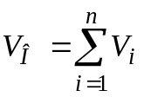, (4.1)

где V_{i} – объем отдельных функций ПО;
n – общее число функций.

Таблица 4.1 - Перечень и объем функций программного модуля
Номер функции | Содержание функций | Объем (условных машинных команд)
102 | Контроль, предварительная обработка и ввод информации | 450
109 | Организация ввода/вывода информации в интерактивном режиме | 320
204 | Обработка наборов и записей базы данных | 2 670
207 | Манипулирование данными | 9 550
506 | Обработка ошибочных и сбойных ситуаций | 410
702 | Расчет показателей | 460
704 | Процессор отчетов | 3200
Всего: |  | 17 060

Разрабатываемое ПО относится ко второй группе сложности. На основании общего объема ПО по таблице укрупненных норм времени на разработку определим, что объему 17 060 условных машинных команд (вторая группа сложности ПС) соответствует нормативная трудоемкость (Т_{Н}) 420 человеко-дней.
На основании нормативной трудоемкости с учетом дополнительных коэффициентов рассчитывается общая трудоемкость ПС:

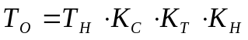, (4.2)

где Т_{О} – общая трудоемкость ПС;
Т_{Н} – нормативная трудоемкость ПС;
К_{С} – коэффициент, учитывающий сложность ПС;
К_{Н} – коэффициент, учитывающий степень новизны ПС;
К_{Т} – поправочный коэффициент, учитывающий степень использования при разработке стандартных модулей.
ПО относится ко второй категории сложности: предполагается использовать при выполнении оптимизационных расчетов и обеспечить переносимость ПО. Наличие данных характеристик, определяющих сложность ПО, позволяет применить к объему ПО коэффициент сложности К_{С}=1+0,12=1,12.
Так как степень охвата реализуемых функций стандартными модулями и типовыми программами составляет от 20% до 40% от общего объема проектируемого продукта, то значение  будет равно 0,8.
Поскольку данное ПО является развитием ряда аналогичного ПО и предназначено для использования с ранее освоенными типами конфигураций ПК и операционных систем, при этом не используется ни нового типа ПК, ни новых операционных систем, то категория новизны ПО – «В», а коэффициент новизны ПО К_{Н} = 0,7.
Используя имеющиеся данные, общая трудоемкость определяется по формуле (4.2): Т_{O}= 420 . 1,12. 0,8. 0,7 = 263 чел./дн.
На основании уточненной трудоемкости разработки ПО и в соответствии с планом установленный срок разработки ПО составляет 7 месяцев или 0,58 года.
Общая плановая численность разработчиков рассчитывается по формуле

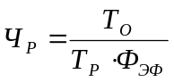, (4.3)

где Ч_{Р} – плановая численность разработчиков (чел);
Т_{Р} – плановая продолжительность разработки ПС (лет);
Ф_{ЭФ} – годовой эффективный фонд времени работы одного работника в течение года (дней в год).
Эффективный фонд времени работы одного работника (Ф_{ЭФ}) рассчитывается по формуле:

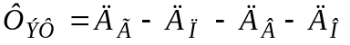, (4.4)

где Д_{Г} = 365 — количество дней в году;
Д_{П} = 6 — количество праздничных дней в году;
Д_{В} = 104 — количество выходных дней в году;
Д_{О} =24 — количество дней отпуска.
Из формулы (4.4), получим Ф_{ЭФ}=231 (дней). Тогда по формуле (4.3) получаем: Ч_{Р} = 263/(0,58 . 231) = 2 чел.

Расчет сметы затрат на создание программного обеспечения
Произведем расчет затрат на разработку ПО. Основной статьей расходов на создание ПО является заработная плата разработчиков проекта.
На предприятии установлена месячная тарифная ставка 1 разряда, по состоянию на 01.01.2009 года, равная 170 000 рублей.
В соответствии с расписанием в проекте будут заняты:
- программист II категории – тарифный разряд – 12; тарифный коэффициент – 2,84; плановый фонд рабочего времени – 133 дн.;
- ведущий программист – тарифный разряд – 15; тарифный коэффициент – 3,48; плановый фонд рабочего времени – 130 дн.
Основную заработную плату исполнителей рассчитаем по формуле:

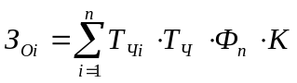, (4.5)

где З_{Оi} – основная зарплата исполнителей (руб.);
Т_{Чi} – количество часов работы в день (ч);
Ф_{Эi} – эффективный фонд рабочего времени i-го исполнителя (дней);
К_{П} — коэффициент премирования.
При Т_{Чi}=8 (ч), К_{П}=1,3 из формулы (4.5) получаем:

З_{Оi} =(25408 . 133 + 31856 . 130) . 1,3 = 9776707 (руб.).

Дополнительная заработная плата разработчиков ПО определяется по нормативу в процентах к основной заработной плате:

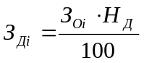, (4.6)

где З_{Дi} – дополнительная заработная плата исполнителей за ПС (руб.);
Н_{Д} – норматив дополнительной заработной платы в целом по организации.
Подставляя Н_{Д}=10% в формулу (4.6), получаем:

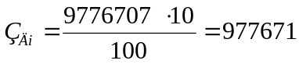 руб.

Отчисления в фонд социальной защиты населения и обязательное страхование от несчастных случаев на производстве и профзаболеваний (З_{СЗi}):
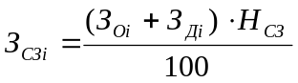, (4.7)

где Н_{ЗСЗ} – норматив отчислений в фонд социальной защиты населения и обязательное страхование от несчастных случаев на производстве и профзаболеваний (%), Н_{ЗСЗ} = 35%.
Следовательно, 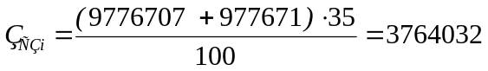 руб.
Расходы на материалы () определяются по формуле:

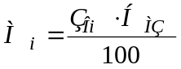, (4.9)

где 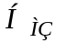 – норма расхода материалов от основной заработной платы (составляет 3%).
Откуда, 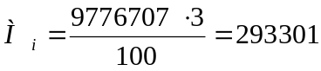 руб.
Расходы по статье «Машинное время» (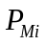) включают оплату машинного времени, необходимого для разработки и отладки ПО, которое определяется по нормативам (в машино-часах) на 100 строк исходного кода (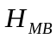) машинного времени в зависимости от характера решаемых задач и типа ПК:

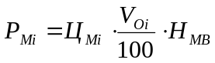, (4.10)

где 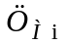= 1 500 руб. - цена одного машино-часа;
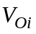 =17 060 - общий объем ПО (строк исходного кода);
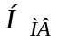- норматив расхода машинного времени на отладку 100 строк исходного кода (=12 машино-часов).
Тогда, 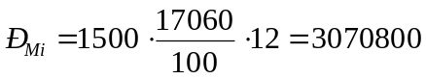 руб.
Расходы по статье «Прочие затраты» (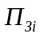) на конкретное ПО включают затраты на приобретение и подготовку специальной научно-технической информации и специальной литературы и определяются по формуле:

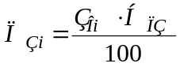, (4.11)

где 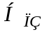 - прочие затраты в целом по организации ( = 10%).
Тогда, 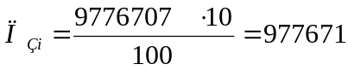 руб.
Затраты по статье «Накладные расходы» (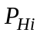) рассчитываются по формуле:

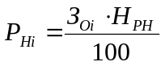, (4.12)

где 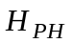 - норматив накладных расходов ( = 20%).
Следовательно, 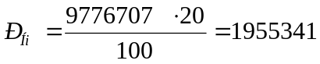 руб.
Общая сумма расходов по смете (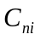) на ПО рассчитывается по формуле:

. (4.13)

Получаем:

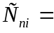9776707+977671+3764032+293301+0+3070800+0+977671+ +1955341= 20815523 руб.

Затраты на сопровождение и освоение ПО (Р_{Сi}) вычисляются по формуле:

Р_{Сi} = С_{Рi} · Н_{С} / 100 , (4.14)

где Н_{С} – норматив расходов на сопровождение и освоение (Н_{С} = 5%).
Тогда, Р_{Сi} = 20815523 · 5 / 100 = 1040776 руб.
Таким образом, полная себестоимость как общая сумма на разработку с учетом затрат на сопровождение и освоение ПС (С_{П}) определяется по формуле:

С_{Пi} = С_{Рi} + Р_{Сi} . (4.15)

Определяем полную себестоимость программного средства:

С_{Пi} = 20815523 + 1040776 = 21856299 руб.

Разрабатываемый программный продукт предназначен для внутреннего использования ОДО «Промспецавтоматика» и не будет реализовываться на рынке, поэтому цену продукта рассчитывать нет необходимости. В качестве экономического эффекта будет выступать экономия всех видов ресурсов относительно базового варианта.

4.4 Расчет экономического эффекта от применения программного обеспечения

Для определения экономического эффекта от применения организацией разработанного ПО необходимо сравнить расходы по всем основным статьям сметы затрат на эксплуатацию нового ПО (расходы на заработную плату, материалы, машинное время) с расходами по соответствующим статьям для базового варианта. В данном случае разрабатываемое ПО сравнивается с ручным вариантом выполнения аналогичных расчетов. При сравнении базового и нового вариантов в качестве экономического эффекта будет выступать экономия всех видов ресурсов относительно базового варианта.
Исходные данные для определения экономического эффекта приведены в таблице 4.2.

Таблица 4.2 - Исходные данные для определения экономии ресурсов
Наименование показателей | Ед. изм. | Значение показателя
Наименование показателей | Ед. изм. | в базовом варианте | в новом варианте
Капитальные вложения, включая затраты на разработку и стоимость услуг по сопровождению и освоению ПО, К_{пр} | руб. |  | 21856299
Затраты на укомплектование ВТ техническими средствами в связи с внедрением нового ПО, К_{тс} | руб. |  | 1709729
Среднемес. ЗП одного работника, З_{см} | руб. | 700 000 | 700 000
Продолжение таблицы 4.2
Коэффициент начислений на ЗП, К_{нз} |  | 0,35 | 0,35
Среднемесячное количество рабочих дней, Д_{р} | день | 20 | 20
Количество типовых задач в год, З _{т1}, З_{т2} | задача | 900 | 900
Объем работ, выполняемых при решении одной задачи, А₁, А₂ | 100 команд | 90 | 5
Средняя трудоемкость работ в расчете на 1 задачу, Т_{с1,} Т_{с2} | чел.-час на 1 задачу | 1,2 | 0,5
Средний расход материалов в расчете на 1 задачу, М_{т1,} М_{т2} | руб. на 1 задачу | 125 | 35
Количество часов работы в день, Т_{ч} | часов | 8 | 8

Экономия затрат на заработную плату при использовании нового ПО в расчете на объем выполненных работ:

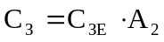, (4.16)
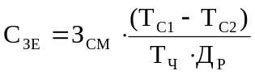, (4.17)

Следовательно, С_{ЗЕ} = 700 000 ∙ (1,2– 0,5) / (8 ∙ 20) = 3063 руб.
Объем выполненных работ с использованием нового ПО (100 команд):

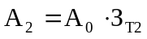, (4.18)

где А_{О} – объем работ выполняемый при решении одной задачи;
З_{Т2} – количество типовых задач, решаемых за год.
Тогда, А₂ = 5 ∙ 900 = 4500 (100 команд).
Экономия затрат на заработную плату: С_{З} =3063 ∙4500 =13783500 (руб.).
Экономия с учетом начислений на зарплату С_{ОЗ}:

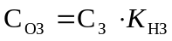, (4.19)

Получаем, С_{ОЗ} = 13783500 ∙ 0,35 = 4824225 (руб.)
Экономия затрат на материалы при использовании нового ПС в расчёте на объём выполненных работ:

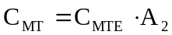, (4.20)

где С_{МТЕ} – экономия затрат на материалы в расчёте на 100 команд при использовании нового ПС.
Экономия затрат на материалы в расчёте на 100 команд:

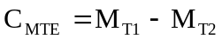, (4.21)

где М_{Т1}, М_{Т2} – средний расход материалов у пользователя в расчёте на 100 команд.
Следовательно, С_{МТЕ} = 125 – 35 = 90 руб.; С_{МТ} = 90 ∙ 4500 = 405000 руб.
Общая годовая экономия текущих затрат, связанных с использованием нового ПС:

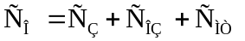, (4.22)

Получаем, С_{О} = 13783500 + 4824225 + 405000 = 19012725 руб.

4.5 Расчет экономического эффекта от внедрения нового ПС

Внедрение нового ПС для оптимизации работы автотранспортного участка ОДО «Промспецавтоматика» позволит пользователю ежегодно экономить на текущих затратах 19012725 руб., т.е. практически получить на эту сумму дополнительную прибыль.

Чистая прибыль, остающаяся в распоряжении пользователя, определяется по формуле:

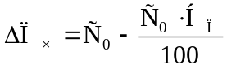, (4.23)

где Н_{П} – ставка налога на прибыль, Н_{П}=24%.
Следовательно, ΔП_{Ч} = 19012725 – (19012725 ∙ 24)/100 = 14449671 руб.
С учетом того, что ПС в 2009 году некоторое время находилось на разработке и внедрении, экономический эффект за 2009 год будет равен экономическому эффекту за 2009 год умноженному на 0,4 и составляет 5779868 рублей.
Коэффициент приведения α_{T}, рассчитывается по формуле:

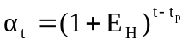, (4.24)

где Е_{Н}=0,15 – норматив приведения разновременных затрат и результатов;
t – номер года, результаты и затраты которого приводятся к расчетному;
t_{Р} – расчетный год (2009).
Сведем данные расчета экономического эффекта в таблицу 4.3.

Таблица 4.3 - Расчет экономического эффекта от использования нового ПС
Показатели | Ед. изм. | 2009 | 2010 | 2011 | 2012
Прирост прибыли за счет экономии затрат (Пч) | руб. | 5779868 | 14449671 | 14449671 | 14449671
То же с учетом фактора времени | руб. | 5779868 | 12571214 | 10981750 | 9536783
Разработка ПО (Кпр) | руб. | 20815523
Сопровождение и освоение ПО (Кос) | руб. | 1040776
Всего затрат: | руб. | 21856299
то же с учетом фактора времени: | руб. | 21856299
Превышение рез-та над затратами | руб. | -16076431 | 12571214 | 10981750 | 9536783
то же нарастающим итогом | руб. | -16076431 | -3505217 | 7476533 | 17013316
Коэффициент приведения |  | 1,0 | 0,87 | 0,76 | 0,66

Таким образом, реализация проекта программного обеспечения для автоматизации работы автотранспортного участка ОДО «Промспецавтоматика» не только позволит снизить трудоемкость решения задач, но и будет экономически выгодным и полезным для предприятия.
Полная себестоимость разработанного программного продукта составит 35904300 белорусских рублей, но затраты на его внедрение окупятся в 2011 году.

ВЛИЯНИЕ ОСНОВНЫХ ПОКАЗАТЕЛЕЙ МИКРОКЛИМАТА НА ЧЕЛОВЕКА В ПОМЕЩЕНИИ ГАРАЖА ПО ОБСЛУЖИВАНИЮ АВТОМОБИЛЕЙ

5.1 Характеристика микроклимата в помещении гаража

Обеспечение комфортных метеорологических условий для работников в производственных помещениях является одним из условий высокой производительности труда, хорошего самочувствия и настроения трудящихся. Обязанностью работодателя является обеспечение таких условий.
Производственное помещение – замкнутое пространство в специально предназначенном здании (сооружении), в котором постоянно (по сменам) или периодически (в течение рабочего дня) осуществляется трудовая деятельность людей. Климат внутренней среды таких помещений, который определяется действующими на организм человека сочетаниями температуры, влажности и скорости движения воздуха, а также температуры окружающих поверхностей, называется микроклиматом производственных помещений.
Температура, относительная влажность и скорость движения воздуха относятся к основным нормируемым показателям микроклимата. Существенное влияние на параметры микроклимата и состояние человеческого организма оказывает также интенсивность теплового излучения различных нагретых поверхностей, температура которых превышает температуру в производственном помещении.
Длительное воздействие на человека неблагоприятных метеорологических условий резко ухудшает его самочувствие, снижает производительность труда и приводит к различным заболеваниям.
Рассмотрим, как влияют основные параметры микроклимата на организм человека.
Температура воздуха – один из ведущих факторов, определяющих микроклимат производственных помещений. Высокая температура воздуха способствует быстрой утомляемости работающего, может привести к перегреву организма, тепловому удару, а низкая температура воздуха может вызвать местное или общее охлаждение организма, стать причиной простудного заболевания либо обморожения. Влияние температуры окружающего воздуха на человеческий организм связано в первую очередь с сужением или расширением кровеносных сосудов кожи. Под действием низких температур воздуха кровеносные сосуды кожи сужаются, в результате чего замедляется поток крови к поверхности тела и снижается теплоотдача от поверхности тела за счёт конвекции и излучения. При высоких температурах окружающего воздуха наблюдается обратная картина: за счёт расширения кровеносных сосудов кожи и увеличения притока крови существенно увеличивается теплоотдача.
Влажность воздуха – это содержание в нём паров воды. Влажность воздуха оказывает значительное влияние на терморегуляцию организма человека. Физиологически оптимальной является относительная влажность (отношение содержания водяных паров в 1 кубическом метре воздуха к их максимально возможному содержанию в этом же объёме) в пределах 40-60%. Высокая относительная влажность при высокой температуре воздуха способствует перегреванию организма, при низкой же температуре она усиливает теплоотдачу с поверхности кожи, что ведёт к переохлаждению организма. Низкая влажность вызывает пересыхание слизистых оболочек работающего.
Человек начинает ощущать движение воздуха при его скорости примерно 0,1 м/с. Подвижность воздуха эффективно способствует теплоотдаче организма человека и положительно проявляется при высоких температурах, но отрицательно при низких.
В соответствии с Санитарными правилами и нормами (СанПиН 9-80 РБ 98) введены понятия оптимальных и допустимых параметров микроклимата в зависимости от тяжести выполняемых работ, количества избыточного тепла в помещении и сезона (периода года).
Оптимальными микроклиматическими условиями являются такие сочетания количественных параметров микроклимата, которые при длительном и систематическом воздействии на человека обеспечивают сохранение нормального функционального и теплового состояния организма без напряжения механизмов терморегуляции.
Они обеспечивают общее и локальное ощущение теплового комфорта в течение 8-часовой рабочей, не вызывают отклонений в состоянии здоровья, создают предпосылки для высокого уровня работоспособности и являются предпочтительными на рабочих местах. Значения оптимальных величин показателей микроклимата на рабочих местах производственных помещений приведены в таблице 5.1.
Таблица 5.1 - Оптимальные величины показателей микроклимата
Период года | Категория работ по уровню энергозатрат, Вт | Температура воздуха,  С | Относительная влажность воздуха, % | Скорость движения воздуха, м/с
Холодный | Ia (до 139) | 22 – 24 | 60 – 40 | 0,1
Холодный | Iб (140 – 174) | 21 – 23 | 60 – 40 | 0,1
Холодный | IIa (175 – 232) | 19 – 21 | 60 – 40 | 0,2
Холодный | IIб (233 – 290) | 17 – 19 | 60 – 40 | 0,2
Холодный | III (более 290) | 16 – 18 | 60 – 40 | 0,3
Теплый | Ia (до 139) | 23 – 25 | 60 – 40 | 0,1
Теплый | Iб (140 – 174) | 22 – 24 | 60 – 40 | 0,1
Теплый | IIa (175 – 232) | 20 – 22 | 60 – 40 | 0,2
Теплый | IIб (233 – 290) | 19 – 21 | 60 – 40 | 0,2
Теплый | III (более 290) | 18 – 20 | 60 – 40 | 0,3

Допустимые условия обеспечивают таким сочетанием количественных параметров микроклимата, которое при длительном и систематическом воздействии на человека может вызвать преходящие и быстро нормализующиеся изменения функционального и теплового состояния организма, сопровождающиеся напряжением механизмов терморегуляции, не выходящим за пределы физиологических приспособленных возможностей.
Они не вызывают повреждений или нарушений состояния здоровья, но могут приводить к возникновению общих и локальных ощущений теплового дискомфорта, напряжению механизмов терморегуляции, ухудшению самочувствия и понижению работоспособности.
Допустимые величины показателей микроклимата устанавливаются в случаях, когда по технологическим требованиям, техническим и экономически обоснованным причинам не могут быть обеспечены оптимальные величины. Значения допустимых величин показателей микроклимата на рабочих местах производственных помещений приведены в таблице 5.2.

Таблица 5.2 - Допустимые величины показателей микроклимата
Период года | Категория работ по уровню энергозатрат, Вт | Температура воздуха,   С Диапазон |  | Относи-тельная влаж-ность воздуха, % | Скорость движения воздуха, м/с:  для диапазона темпе-ратур воздуха
Период года | Категория работ по уровню энергозатрат, Вт | ниже оптим. велич. | выше оптим. велич. | Относи-тельная влаж-ность воздуха, % | ниже оптим. велич., не более | выше оптим. велич., не более
Холод-ный | Ia (до 139) | 20,0–21,9 | 24,1–25,0 | 15 – 75 | 0,1 | 0,1
Холод-ный | Iб (140 – 174) | 19,0–20,9 | 23,1–24,0 | 15 – 75 | 0,1 | 0,2
Холод-ный | IIa (175 – 232) | 17,0–18,9 | 21,1–23,0 | 15 – 75 | 0,1 | 0,4
Холод-ный | IIб (233 – 290) | 15,0–16,9 | 19,1–22,0 | 15 – 75 | 0,2 | 0,3
Холод-ный | III (более 290) | 13,0–15,9 | 18,1–21,0 | 15 – 75 | 0,2 | 0,4
Теплый | Ia (до 139) | 21,0–22,9 | 25,1–28,0 | 15 – 75 | 0,1 | 0,2
Теплый | Iб (140 – 174) | 20,0–21,9 | 24,1–28,0 | 15 – 75 | 0,1 | 0,3
Теплый | IIa (175 – 232) | 18,0–19,9 | 22,1–27,0 | 15 – 75 | 0,1 | 0,4
Теплый | IIб (233 – 290) | 16,0–18,9 | 21,1–27,0 | 15 – 75 | 0,2 | 0,5
Теплый | III (более 290) | 15,0–17,9 | 20,1–26,0 | 15 – 75 | 0,2 | 0,5

Различают теплый и холодный периоды года. Теплый период года – период года, который характеризуется среднесуточной температурой внешней среды выше +10⁰С. Холодный период года – период года, который характеризуется среднесуточной температурой наружного воздуха, которая равняются +10⁰С и ниже. Среднесуточная температура наружного воздуха – средняя величина наружного воздуха, измеренная в определенные часы суток через одинаковые интервалы времени. Она принимается согласно данных метеорологической службы.
Разграничение работ по категориям осуществляется на основе интенсивности общих энерготрат организма в ккал/ч (Вт). Характеристика отдельных категорий работ (Iа, Iб, IIа, IIб, III) следующая:
- К категории Iа относятся работы с интенсивностью энерготрат до 120 ккал/ч (до 139 Вт), производимые сидя и сопровождающиеся незначительным физическим напряжением (ряд профессий на предприятиях точного приборо- и машиностроения, на часовом, швейном производствах, в сфере управления и т.п.).
- К категории Iб относятся работы с интенсивностью энерготрат 121-150 ккал/ч (140-174 Вт), производимые сидя, стоя или связанные с ходьбой и сопровождающиеся некоторым физическим напряжением (ряд профессий в полиграфической промышленности, на предприятиях связи, контролеры, мастера в различных видах производства и т.п.).
- К категории IIа относятся работы с интенсивностью энерготрат 151-200 ккал/ч (175-232 Вт), связанные с постоянной ходьбой, перемещением мелких (до 1 кг) изделий или предметов в положении стоя или сидя и требующие определенного физического напряжения (ряд профессий в механосборочных цехах машиностроительных предприятий, в прядильно-ткацком производстве и т.п.).
- К категории IIб относятся работы с интенсивностью энерготрат 201-250 ккал/ч (233-290 Вт), связанные с ходьбой, перемещением и переноской тяжестей до 10 кг и сопровождающиеся умеренным физическим напряжением (ряд профессий в механизированных литейных, прокатных, кузнечных, термических, сварочных цехах машиностроительных и металлургических предприятий и т.п.).
- К категории III относятся работы с интенсивностью энерготрат более 250 ккал/ч (более 290 Вт), связанные с постоянными передвижениями, перемещением и переноской значительных (свыше 10 кг) тяжестей и требующие больших физических усилий (ряд профессий в кузнечных цехах с ручной ковкой, литейных цехах с ручной набивкой и заливкой опок машиностроительных и металлургических предприятий и т.п.).
Техническое обслуживание и ремонт автомобилей ОАО «Промспецавтоматика» проводится в гараже автотранспортного участка предприятия, общей площадью 397 квадратных метров, оборудованном двумя осмотровыми канавами.
В гараже различают: агрегатный участок (участок, где проводится разборка, ремонт и сборка узлов и агрегатов трансмиссии автомобилей); механический участок (проводится механическая обработка и восстановление отдельных деталей агрегатов автомобилей – шлифовка, фрезеровка, расточка, изготовление новых); сварочный участок (рихтовка, сварка отдельных деталей оперенья и облицовки автомобиля, сварка элементов деталей узлов, выдерживающих большие нагрузки); 2 поста электротехнического участка (проверка и ремонт электрооборудования, обслуживание и зарядка аккумуляторных батарей); шиномонтажный участок (ремонт автошин, автокамер, балансировка колес); компрессорный участок для обеспечения сжатым воздухом рабочего оборудования других участков.
Все участки должны обеспечивать безопасное и рациональное выполнение технологических операций при полном соблюдении санитарно-гигиенических условий труда в соответствии с требованиями действующих нормативных документов. Контроль параметров должен проводиться не реже одного раза в год.
Чтобы определить нормируемые показатели микроклимата для помещения гаража необходимо руководствоваться Санитарными правилами и нормами (СанПиН 9-80 РБ 98).
При среднесуточной температуре наружного воздуха +7°С, период года считают холодным. Работу выполняемую в гараже, можно отнести к категории IIa (работа, связанная с постоянной ходьбой, перемещением мелких (до 1 кг) изделий или предметов в положении стоя или сидя и требующие определенного физического напряжения, с энерготратами 175-232 Вт). В помещении гаража должны быть созданы оптимальные микроклиматические условия для работ данного типа.
Таким образом, значения оптимальных показателей микроклимата будут определяться по таблице 5.2:
а) температура воздуха t = 19-21° С;
б) относительная влажность φ = 40-60%;
в) скорость движения воздуха V = 0,2 м/с.
В данном производственном помещении оптимальные величины показателей микроклимата по технологическим требованиям, техническим и экономическим причинам могут быть обеспечены.

5.2 Оптимизация микроклимата в помещении гаража

В помещении гаража должен быть обеспечен комплексный подход к решению проблемы регулирования микроклимата: необходимо наличие эффективной вентиляции, и отопления, требуемого для создания надлежащих условий для работы. При проектировании системы отопления и вентиляции гаража должны соблюдаться требования СанПиН 9-80 РБ 98 и Ведомственных строительных норм для предприятий по обслуживанию автомобилей.
Это необходимо не только для поддержания благоприятных условий труда, но и для сохранности технической базы автопарка. К примеру, зимой, после возвращения в гараж с мороза, из-за резкого перепада температур, как наружные, так и внутренние поверхности кузовов автомобилей покрываются росой, которая выпадает из-за теплого и относительно более влажного воздуха гаража. Если перед этим с автомобиля не удалили грязь, задерживающую просыхание отдельных плоскостей и деталей, а зимой - еще и соль, налипшую со снегом, процессы окисления будут идти особенно интенсивно. В таких условиях автомобили, особенно отечественного производства, со слабой антикоррозийной защитой, придут в негодность всего за несколько лет эксплуатации. Чтобы этого не произошло системы вентиляции и отопления должны работать надлежащим образом.
Вентиляционные установки работают по утвержденному главным инженером ОДО «Промспецавтоматика» графику, составленному с учетом времени прибытия и убытия автомобилей в гараж. График находится возле пульта управления вентиляционной установкой.
За эксплуатацию вентиляционных установок ответственен инженер-энергетик, назначенный из числа специалистов приказом по предприятию.
В помещении гаража удаление воздуха системами общеобменной вентиляции предусмотрено из верхней и нижней зон поровну с учетом вытяжки из осмотровых канав, а подача приточного воздуха - рассредоточена в рабочую зону и в осмотровые канавы.
Температура приточного воздуха в осмотровые канавы в холодный период года должна быть не ниже +16°С и не выше +25°С. Количество приточного и вытяжного воздуха на один кубический метр объема осмотровых канав принимается из расчета их десятикратного воздухообмена. Согласно требованиям Ведомственных строительных норм для предприятий по обслуживанию автомобилей, осмотровые канавы должны быть защищены от сырости и грунтовых вод. С этой целью стенки и дно канав забетонированы, стены облицованы керамической плиткой светлого тона. Но полу канав установлены прочные деревянные решетки, не препятствующие использованию технологического оборудования. Предусмотрено наличие дренажного колодца, на случай попадания воды.
Вход во все помещения гаража осуществляется через общий тамбур- шлюз, который оборудован приточной вентиляцией для создания подпора воздуха. Приемные устройства приточных вентиляционных систем располагаются на расстоянии 1,4 метра от ворот, что соответствует норме, поскольку при количестве въездов и выездов менее 10 автомобилей в час данные устройства могут располагаться на расстоянии не менее одного метра от ворот.
В нерабочее время в производственных помещениях разрешается использовать приточную вентиляцию для рециркуляции. Использование приточной вентиляции на рециркуляцию прекращается не менее чем за 30 минут до начала работы. Рециркуляция воздуха допускается в рабочее время только в помещениях, где нет выделений паров и газа.
Все вентиляционные системы должны быть в исправном состоянии. С этой целью согласно графику проводятся осмотры и проверки вентсистем. Если при работе вентиляционной системы не достигаются необходимые требования, то необходимо провести испытание или реконструкцию системы. Изменения регулировки вентиляционной установки допускается только с разрешения лица, ответственного за их эксплуатацию, то есть на данном предприятии – инженера-энергетика.
При изменении технологических процессов ремонтных работ, действующая в помещении гаража вентиляционная установка приводится в соответствие с новыми условиями.
Система отопления обеспечивает равномерный нагрев воздуха в помещении гаража, удобство эксплуатации и доступ для ремонта. Приборы отопления обладают гладкой поверхностью, допускающей легкую очистку.
Работники гаража предупреждены, что при эксплуатации отопительных и нагревательных устройств запрещается:
- загромождать (загораживать) приборы отопления и нагреватели какими-либо предметами или материалами;
- сушить спецодежду и ветошь на отопительных приборах и трубопроводе;
- сушить спецодежду и ветошь на вулканизаторе (в шиномонтажном участке).
Потребность в тепле на обогрев въезжающего в помещение подвижного состава следует принимать в количестве 0,029 Вт в час на 1 кг массы в снаряженном состоянии на один градус разницы температур наружного и внутреннего воздуха. Поскольку средняя расчетная температура наружного воздуха зимой для нашего климатического пояса может достигать значения -15°С и пост ТО расположен на расстоянии около 3 метров от наружных ворот, ворота гаража оборудованы воздушно-тепловыми завесами. Включение и выключение воздушно-тепловых завес осуществляется автоматически. В помещении гаража на видном месте и расстоянии около 8 метров от входных дверей установлен термометр.
Заключение

В результате выполнения дипломного проекта был разработан программный продукт для автоматизации работы автотранспортного участка ОАО «Промспецавтоматика».
На основании произведенного анализа существующих подходов к организации транспортных перевозок и транспортной логистики, анализа технико-экономического состояния и деятельности предприятия и автотранспортного участка в его структуре, с помощью средств BPWin и ERWin были построены функциональная и информационная модели данных. Для созданной модели была реализована современная база данных.
Полученная программа реализует все постановленные задачи, предоставляя пользователю широкий диапазон функций.
Экономические расчеты показали, реализация данного проекта не только позволит снизить трудоемкость решения задач, но и будет экономически выгодным и полезным для предприятия. Полная себестоимость разработанного программного продукта составит 35904300 белорусских рублей, но затраты на его внедрение окупятся уже в 2011 году.
На практике был выявлен и ряд других преимуществ, которыми обладает данная система:
- компактность; программы занимает небольшой объем на жестком диске;
- гибкость: возможность вносить новые записи в базу, удалять и редактировать уже имеющиеся;
- доступность: простой и интуитивно понятный интерфейс программы позволяет пользователю без труда находить любые, интересующие его сведения;
- оперативность: быстрое выполнение поставленных перед системой задач.
Однако следует отметить, что данное приложение решает достаточно узкий круг задач, что является существенным минусом, но не исключается возможность дальнейшего совершенствования данной системы, что позволит учесть и исправить текущие недостатки.
СПИСОК ЛИТЕРАТУРЫ

- Лукинский В.С. Транспортная логистика: алгоритм многокритериального выбора маршрута перевозки // Вестник ИНЖЕКОНА. Вып. 4(5) / Лукинский В.С., Плетнева Н.Г. – СПб.: СПбГИЭУ, 2004. с. 156-162
- Логистика / под ред. Б.А. Аникина - М.: ИНФРА-М, 2002
- Модели и методы теории логистики: Учебное пособие. 2-е изд. / Под ред. В.С. Лукинского. – СПб.: Питер, 2007. – 448 с.: ил. – (Серия «Учебное пособие»).
- Миротин Л.Б. "Системный анализ в логистике": Учебник, / Миротин Л.Б., Ташбаев Ы.Э. Москва, Изд-во "Экзамен", 2002, 480 стр.
- Фиайли К. SQL. Руководство по изучению языка.: ДМК Пресс, 2004.
- Басс Л. Архитектура программного обеспечения на практике. 2-е издание / Басс Л., Клементс П., Кацман Р. - СПб.: Питер, 2006. - 575 с.: ил.
- Фаулер М. Архитектура корпоративных программных приложений.: Пер. с англ. / Фаулер М. - М.: Издательский дом "Вильямс", 2006. - 544с.: ил. - Парал. тит.
- Кукин Н.П. Безопасность жизнедеятельности: учебное пособие для вузов / Н.П. Кукин, В.Л. Лапин, Н.Л. Пономарёв. - 2-е изд. испр. и доп. М.: Высшая школа, 2001. - 319 с.
- Белов С.В. Безопасность жизнедеятельности: учебник для вузов / С.В. Белов, А.В. Ильницкая, А.Ф. Козьяков. - 4-е изд. испр. и доп. М.: Высшая школа, 2004. - 606 с.
- Сан П и Н 9-80 РБ 98. Физические факторы производственной среды. Гигиенические требования к микроклимату производственных помещений.
- Правила Министерства транспорта и коммуникаций Республики Беларусь, Министерства труда Республики Беларусь от 13.01.1999 N 3-Ц/6 "Правила охраны труда на автомобильном транспорте"

ПРИЛОЖЕНИЕ А
(обязательное)

Функциональная модель

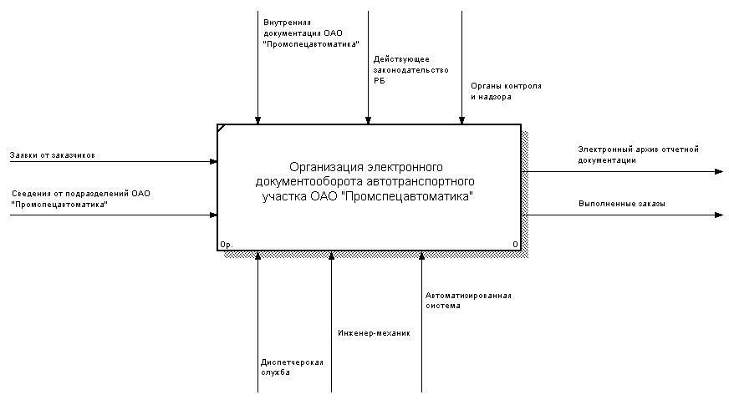

Рисунок А.1 – Контекстный уровень

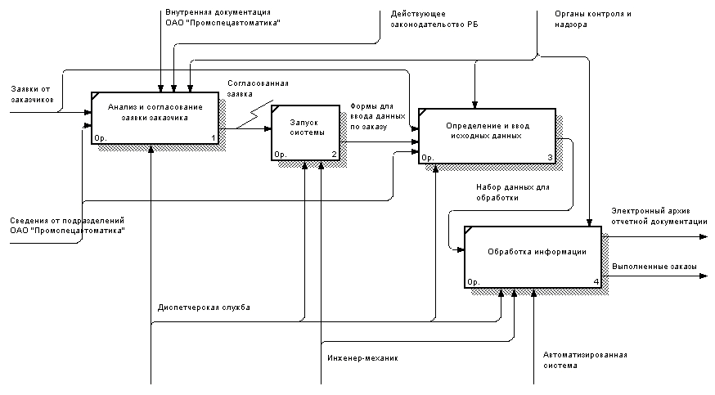

Рисунок А.2 – Организация электронного документооборота автотранспортного участка ОАО «Промспецавоматика»

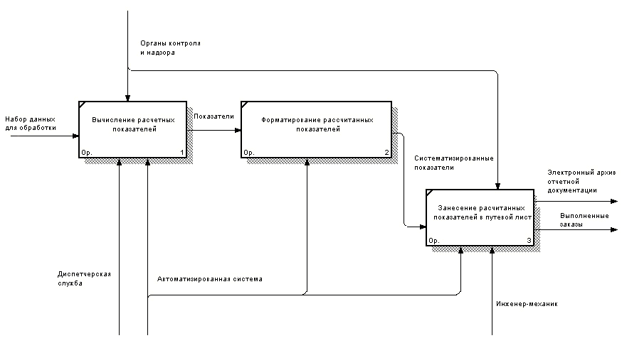

Рисунок А.3 – Обработка информации

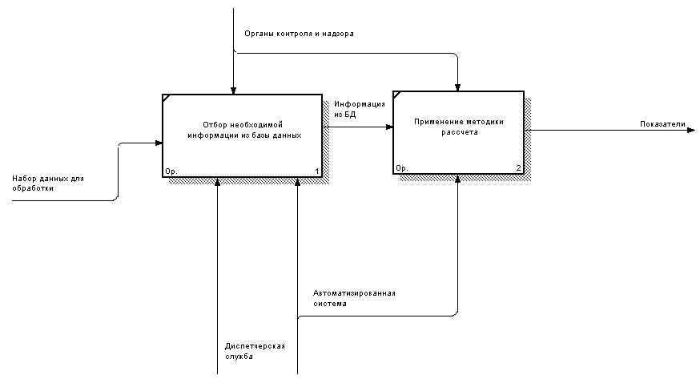

Рисунок А.4 – Вычисление расчетных показателей

